**琳珂PD**

**项**

**目**

**计**

**划**

**书**

医疗信息分享有限责任公司

# 目录

第一章 执行总结 6

1.1.项目或企业背景 6

1.2.项目或企业规划 6

1.3.市场分析 6

1.4.行业竞争分析 6

1.5.组织与人事分析 6

1.6.财务分析 6  
 1.7.风险分析 6

第二章 项目或公司简介 6

2.1.项目或公司概述 6

2.1.1.公司概述 6

2.1.1.1.公司简介 6

2.1.1.2.公司性质 6

2.1.1.3.公司标志 6

2.1.2.项目概述 7

2.2.项目或公司服务及业务简介 7

2.2.1.产品优势与展示 7  
 2.2.2.产品功能简介 8

2.2.2.1系统功能 8

2.2.3.客户端功能 10

2.2.4.产品使用简介 16

2.3.发展规划 17

第三章 市场与竞争分析 17

3.1.市场现状 17

3.1.1.医疗信息化发展历程 17   
 3.1.2.医疗信息化现状 18  
 3.1.2.1.各医院内部信息系统有待完善 19  
 3.1.2.2产品受众广泛 19  
 3.1.3.医患关系现状 19  
 3.1.4.同类产品现状 19  
 3.1.5.国务院发布医疗指导意见医疗信息化成重点 20  
 3.1.6.智能手机的广泛应用 20

3.2.市场前景 20

3.2.1.SWOT分析 20  
 3.2.1.1.医疗信息化行业发展的优势（S） 20  
 3.3.1.2.医疗信息化行业面临的劣势（W） 20  
 3.2.1.3.医疗信息化行业发展机遇（O） 20  
 3.2.1.4.医疗信息化行业面临的威胁（T） 20  
 3.2.1.5.调整W（劣势） 20  
 3.2.1.6.应对T（威胁） 21

3.3.目标市场 21

3.4.市场营销策略或商业模式阐述 21

3.4.1.营销策略 21  
 3.4.1.1.目标地域 22  
 3.4.1.2.价格策略 23  
 3.4.1.3.客户分析 24  
 3.4.2.宣传手段 24  
 3.4.2.1.产品推广渠道  24   
 3.4.2.2.客户推广渠道  26  
 3.4.3.销售渠道 26  
 3.4.4.服务策略 26    
 3.4.4.1.个性化营销 26  
 3.4.4.2.网络会员制营销 27  
 3.4.4.3.试用营销 27  
 3.4.5.人员推销策略方式 27  
 3.4.5.1.上门推销 27  
 3.4.5.2.会议推销  27  
 3.4.6.商业模式 27

3.4.6.1.国家政策支持医疗行业的互联网化 27  
  3.4.6.2.信息医疗服务模式 27  
  3.4.6.3.“杉尔桥”的商业模式 30

3.5.竞争分析 31

3.5.1.医疗信息化竞争格局 31  
 3.5.2.医疗信息化企业竞争力评价 31

第四章 运营分析 32

4.1.生产组织 32

4.1.1组织机构及人员配置 32

4.1.2.公司领导及各部门的职能 33

4.2.质量控制 35

4.2.1.服务特点 35  
 4.2.2.售前服务 35  
 4.2.3.售后服务 35  
 4.2.4.相关平台 35

4.3.组织管理 36

4.3.1.公司组织结构及团队介绍 36   
 4.3.2.管理制度 37

4.4.人事管理 39

第五章 财务分析 39

5.1.投融资分析 39

5.1.1.项目融资说明 40  
 5.1.1.1.资金需求量 40  
 5.1.1.2.拟出让股份 40  
 5.1.1.3.筹资用途 40  
 5.1.1.4.风险投资者权利 40  
 5.1.1.5.战略伙伴权利 40   
 5.1.2.投资规模 40  
 5.1.3.注册资本及股权结构 41

5.2.财务预算 41

5.3.财务分析 42

5.3.1.收益预测 42  
 5.3.1.1.预测销售收入 42  
 5.3.1.2.销售和成本计划 42

第六章 风险分析 43

6.1.风险识别 43

6.1.1.市场不确定性风险 43  
 6.1.2.研发风险 43  
 6.1.3.运行不确定性风险 43  
 6.1.4.竞争风险 44  
 6.1.5.政策风险 45  
 6.1.6.财务风险 45  
 6.1.7.破产风险 45  
 6.1.8.风险评估 45  
 6.1.9.风险评估表 46

6.2.风险防范及措施 47

6.2.1.风险处理 47  
 6.2.2.市场销售风险防范措施 47  
 6.2.3.财务风险防范措施 47

6.3.风险资本退出 48

6.3.1.退出时间 48

6.3.2.退出方式 48

6.3.2.1.股权转让 48  
  6.3.2.2.申请退股的法定情形 48  
 6.3.2.3.解散公司 48

第七章 团队介绍 49

**前 言**

引言----2015年两会上，总理在政府工作报告中首次提出了“互联网+”。

此后一年里，各行各业都在和“互联网+”紧密结合。 电子商务、金融、税务等行业已全面信息自动化。尤其是在金融行业，在信息技术的推动下，基本已经全球一体化。然而，我国卫生信息化的发展却相对滞后，与应用需求的矛盾日益暴露，信息收集不准确、不及时、不完整、不持续，传输渠道不通畅等问题十分突出，信息资源开发利用及其共享十分不健全。

如今，在医疗行业，虽然各大医院都拥有一套相对完善的医疗信息系统，但各医院系统之间彼此独立，这无疑增加了患者信息共享的难度。而且，医务人员无法及时的了解患者的健康、诊疗、用药情况，更别提全程跟踪病人的健康信息了。所以，在这样一个移动互联网技术大热的背景下，如何充分利用移动互联网技术，使医院走“优质、高效、低耗”的发展道路，将其与公共医疗服务结合的衍生品更好的服务医护人员与患者都促使了我们此项目的诞生。

且近年来，我国的医患关系颇为紧张，冲突频发，成为社会高度关注的热点。频频发生的伤医案，让广大医务工作者蒙上了阴影，如履薄冰。根据国家卫计委统计数据显示，2015年全国发生医疗纠纷11.5万起，较2013年下降8%，目前投射在个案中的医患纠结也呈复杂多样，且国人思想观念滞后于经济社会发展，国民整体人文素质教育不足，医患之间缺乏有效沟通，相关法律规章制度不完善等因素更使得医患关系日益紧张，给调解带来很大困难。

琳珂PD医疗信息分享有限责任公司致力于缓解医患关系，为医生和患者提供全面详细的医疗服务信息，缓解日渐紧张的医患关系。

**第一章 执行总结（此章节是后续各章节的总结和提炼）**

**1.1.项目或企业背景**

**1.2.项目或企业规划**

**1.3.市场分析**

**1.4.行业竞争分析**

**1.5.组织与人事分析**

**1.6.财务分析**

**1.7.风险分析**

**第二章 项目或公司简介**

**2.1.项目或公司概述**

**2.1.1.公司概述**

**2.1.1.1.公司简介**

琳珂PD取义“医患(doctor-patient)沟通的桥梁（link）”。本医疗信息分享有限公司以我高校各附属医院为依托，拥有强大、可靠的医疗资源。它以患者医疗信息了解的需求为导向，主要致力于为医生、患者提供全面详细的诊疗建议服务信息。公司将以大量医疗机构、亚健康人群、病患为市场，充分利用高校、医院的专业知识型人才，推进信息分享类服务的产业化，形成以医疗信息分享类服务为核心的多元化经营集团。

公司注重短期目标与长远战略的结合，中长期目标将逐步拓展服务领域，涉足保健、法律、电子领域等。

**2.1.1.2.公司性质**

我公司以医疗信息分享有限责任公司形式运营。

**2.1.1.3公司标志**



本公司标志主体采用首字母S来代表Share分享，突出公司的目标——信息共享，信息交流与实现信息传递价值。水样蓝色背景伴随冰块的破裂，标志着本公司想要打破当前医疗信息分享闭塞、医院与医院、医院与患者、医生与患者以及医生与医生之间信息传递交流障碍的格局，开启沟通全国各地医院以及医患之间信息交流的桥梁。蓝色代表着平和，宁静，也表示着本公司希望能够在促进医患关系之间趋向平和友好方面出一份力。Link代表着本公司有意于在帮助打破医院信息孤岛格局方面承担沟通者与连接者的角色，更体现我们想要全面细致的为客户提供更详尽的信息的心意。

**2.1.2.项目概述**

本项目以“互联网+医疗”为出发点，通过对“互联网+”商业模式的分析和前景的研究，结合医疗互联网的最新发展，运用经济学、社会学的分析方法以及信息技术知识，全力打造“杉尔桥（Share-Link）”医疗信息分享系统。

本系统旨在打破当下医院“信息孤岛”的现状，通过创建医疗数据共享系统，方便医院之间的医疗数据共享。通过全程跟踪、记录、保存个人的健康信息，为个人提供连续地整合医疗服务，同时，便于医疗机构及时了解患者的就诊信息，以更好地完善“基层首诊、双向转诊、上下联动”的分级诊疗体系。

本系统将充分利用互联技术，通过建立并完善个人电子健康档案制度，实现相关信息的可得性和互联互通。系统建立的电子化处方数据库，能够让患者在获得自己的电子处方的同时，收获到医疗药品等相关领域的公共数据，从而实现医疗信息的全面开放共享。建立并逐步完善病友交流平台和医患交流平台，从而实现患者与患者间、患者与医生间的信息交流与共享。应当下所需，系统将开发多种人性化服务功能，以更大的提高本系统的性价比。

本医疗科技公司以徐州市大学生创业产业园为基地，以徐州医科大各个附属医院为依托，拥有强大、可靠的医疗资源。它以市场需求为第一出发点，以消费者的身体健康平均水平为导向，主要致力于改善消费者的生活质量。公司充分利用高校研发力量，推进高新技术成果的产业化，形成以电子医疗信息系统为核心的多元化经营集团公司。

**2.2.项目或公司服务及业务简介**

本项目通过开发“杉尔桥”医疗信息共享系统，将以各大医院内部的数据库系统为子系统，融合各大医院的病例，诊疗等医疗信息，建立终身保存的个人电子档案，实现医疗信息的共享。患者可以通过系统进行匿名投诉或打分。通过建立的灰名单功能，为就医与行医时提供一份参考，缓解医患关系。系统开发的流行病监测功能，能够使得特殊重大传染疾病的发现在第一时间上报系统，系统会适时更新，日臻完善。

本软件的客户端能够为用户提供所在医院的三维地图，并可根据患者的自身情况，提供相应的科室推荐。

在实名认证后，用户可使用预约挂号的功能，通过网上支付平台进行挂号。用户进行化验后，系统将会通知化验单的领取时间，并可在化验结果得到后在用户的设定下进行下载。本软件将会自动生成本地数据库，除用户自身外，他人将不会拥有查看权限，为用户做好隐私保护。

排队候诊时，用户还可以通过本系统的PD论坛与周围的病友讨论病情。同时医生可以通过此客户端实现医生、患者之间的相互交流，将本系统发展为医患和谐对话的平台。

**2.2.1.产品优势与展示**

（1）帮助打破医院信息孤岛格局

（2）安全系数较高

（3）系统整合能力强，资源共享率较高，功能健全

（4）移动客户端携带方便

（5）省时便利

（6）适用范围广

（7）符合社会需求

（8）注重用户体验

（9）经济实惠

**2.2.2.产品功能简介**

**2.2.2.1.系统功能**

（1）构建信息桥，实现各大医院数据库一体化

系统开发的固有功能起到桥梁的作用，从而实现各大医院之间的信息共享，加速互联网+医疗网络数据库一体化的形成。电子化的病例数据解决了转诊患者就医过程中不必要的程序问题，更方便了医生及时作出诊断。

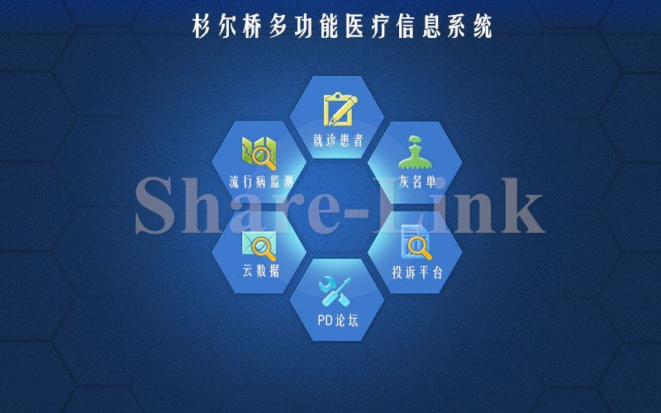

图2-1 系统示意图

（2）建立个人电子健康档案

本系统将人们在健康相关活动中直接形成的具有保存备查价值的电子化历史记录存储于计算机系统之中，面向个人提供服务，形成具有安全保密性能的终身个人健康档案。本系统对用户的个人数据终身保存，涵盖各种健康相关因素、实现多渠道信息动态收集、满足居民自我保健、健康管理和健康决策需要的信息资源。

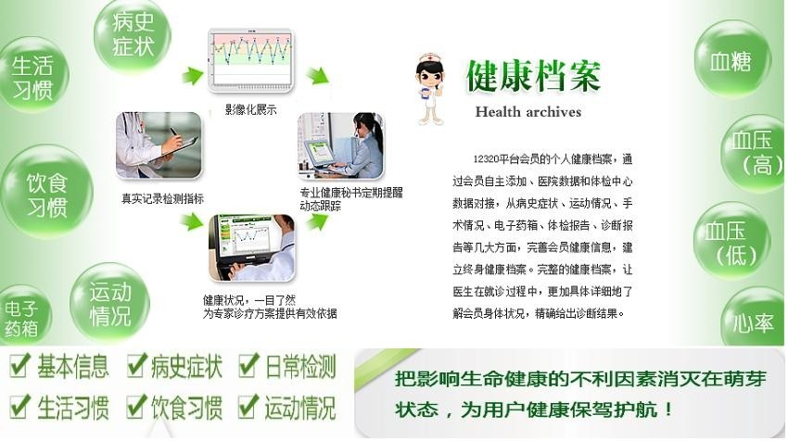

图2-2 健康档案示意图

（3）平台投诉功能

医疗投诉可以成为医患和谐对话的平台，也可以是滋生医疗纠纷和医疗诉讼的温床，这取决于医院对待医疗投诉的态度。因此，积极处理医疗投诉就显得至关重要。本系统通过开发发声平台，给予患者和医生一个畅通的投诉倾诉的渠道。相关医院可以通过信息栏张榜、网站公布和通报批评等方式公示投诉处理结果。通过建立医疗投诉信息数据库可以转化为团队的经验，可以由事后处理变为事前防范，避免重蹈覆辙医疗投诉。

医疗投诉是医院有价值且低成本的信息资源，是医院提高医疗质量和服务水平的动力。所以医院应该充分利用医疗投诉这个信息资源，建立医疗投诉信息数据库，将医疗投诉的信息和处理医疗投诉的知识导入数据库。医务人员通过数据库了解医疗投诉信息，不但可以避免重蹈覆辙，而且在出现类似的医疗投诉后，可以按照数据库提供的知识，及时有效地处理医疗投诉。

（4）建立灰名单

本软件的灰名单包括“医生灰名单”和“病人灰名单”两部分。

医生灰名单的建立与每次患者就诊之后对其评价有密切关系，当医生评价中多次出现类似“语气恶劣，服务态度差”、“收红包”、“故意让患者做一些无用的检查”的字眼或者评价等级差评达到所有评价的30%时，该医生的灰名单自动建立。

近年来，医闹、伤医事件接连发生，这是一种影响极其恶劣的社会事件，不仅损害了多名无辜医师的财产生命安全，也让许多医学工作者包括在校医学生对医生这个职业充满了担忧与怀疑。因此，“病人黑名单”的建立极有必要。患者的灰名单与“医闹事件”、“伤医事件”直接挂钩。当公安局给我们提供的病人信息中明显有类似事件时，在医生的账户端直接将该患者列入灰名单。

需要特别提出的是，所有的灰名单都不是对该医生或病人“一棒子打死”，都默认其为有害之人，灰名单只是对病人和医生起到提醒作用，以使其就医和行医时多一份参考。

（5）重大流行病监测

当医院检测到就诊病人患有国家法定的流行病时，系统可自动检测到医生在该病人病例下的诊断，并直接上报国家卫生局。此时该病人进入国家监测中，国家可随时观察并监督该病人的病情。

（6）实时更新数据库

数据库的更新包括以上五项内容，每天系统都会对这些数据自动更新，为就医行医提供最大便利。

另外，我们公司的研发队伍会根据患者对“杉尔桥”提出的意见或建议一直研究并积极做出应对措施。当然，在提升原有功能的基础上，我们也会研究出一些更新更便民的应用，在正式将刚研究出的功能推广之前，我们会惯例采用市场调查、群众试用等方法，当满意度达50%及以上，我们将正式投放该功能。

**2.2.3.客户端功能**

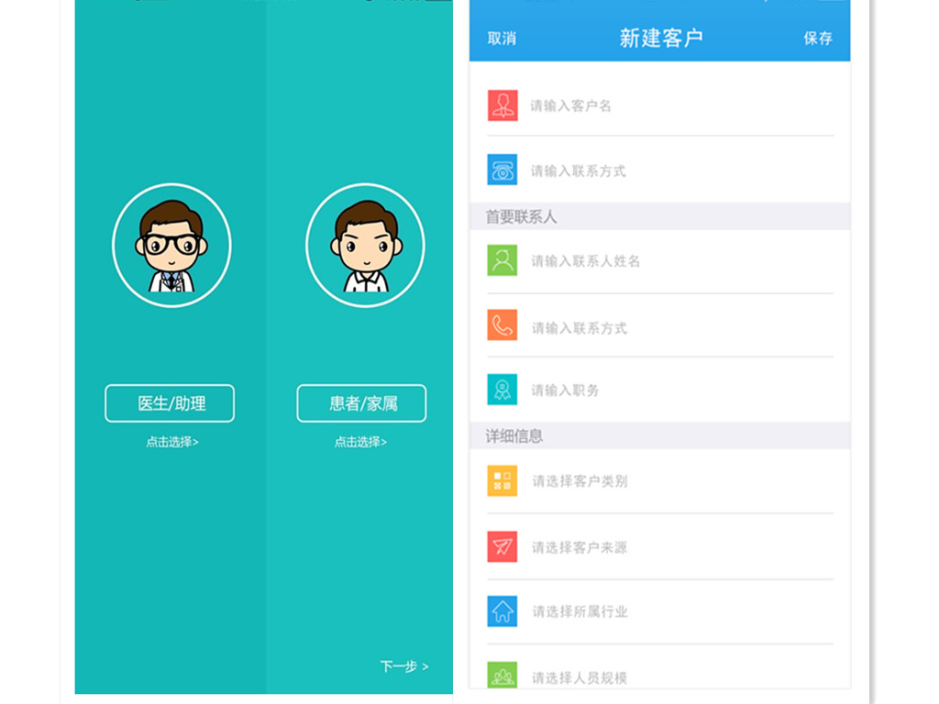

图2-3 客户端进入界面

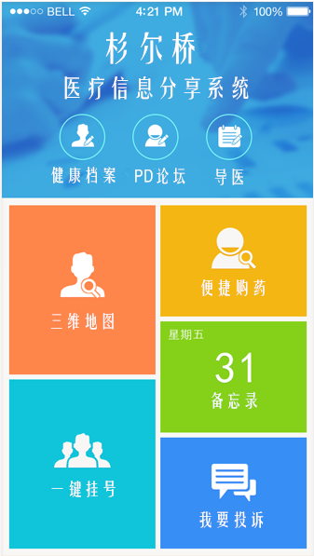

图2-4 患者客户端界面

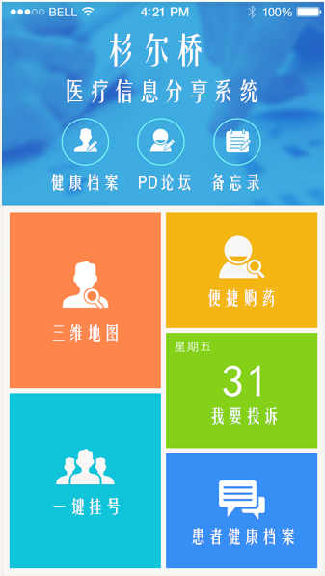

图2-5 医生客户端界面

（1）随身携带，便捷导医

可携带的导医软件，轻松为用户指明就诊方向。输入关键字后，系统将自动检索对应科室，并为用户指明前往该科室的最近路径。在不清楚应前往具体科室的情况下，用户可以拨打语音服务热线或开启视频通话，院方的工作人员将会在第一时间接听，根据用户的叙述给出判断，并指出应当前往的科室，给予用户最人性化的服务。

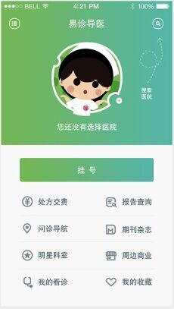

图2-6 产品模型截图

（2）医院实景三维地图

我公司快速智能导医服务功能结合了三维立体处理技术和卫星平面——海拔测量技术，对用户所在医院进行三维、全方位模拟，构建出医院的内部结构，使用户可以更为清晰地明确医院的各科室组成及所在方位，促使其更加方便、快捷地完成就诊、检查、取药等一系列就医过程。以文字与语音相结合的形式向患者导医。非本市用户可使用平面定位系统对目标医院进行导航。

（3）闹钟提醒

在进行实名认证后，用户的移动客户端将会自动生成本地数据库，他人不会进行调用。每次化验后的结果领取时间将会在客户端上显示并按时通知，极大地便利了患者。软件还会根据医生的处方提醒用户的用药和复诊时间。

（4）预约挂号

实名预约挂号制度，可以尽可能降低群众的就诊成本，减少排队挂号时间，极大地方便群众。本产品结合了这一功能，并联合支付宝等多种网上支付方式，为用户提供最大程度的便捷。

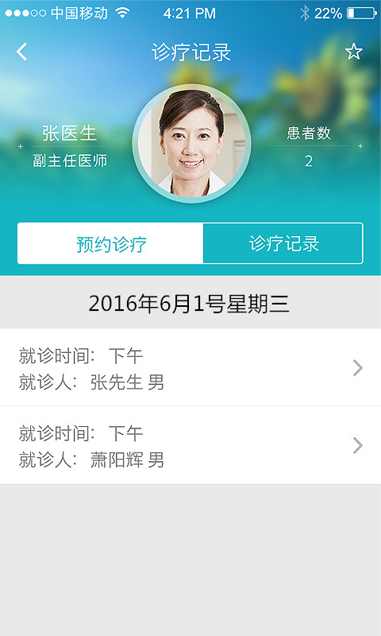

图2-7 产品模型截图

（5）PD论坛（Patient and Doctor论坛）

对自己的身体状况有疑虑，却不敢向他人倾诉？别担心，我公司推出的快速智能导医软件的附近群组和匿名聊天功能完全可以满足您的需求。开启定位系统后，用户便可以使用附近群组及热门话题功能，在排队等待时就可以和病友们讨论病情。匿名聊天的功能让用户可以摒弃顾虑，真实地讨论各自的状况。

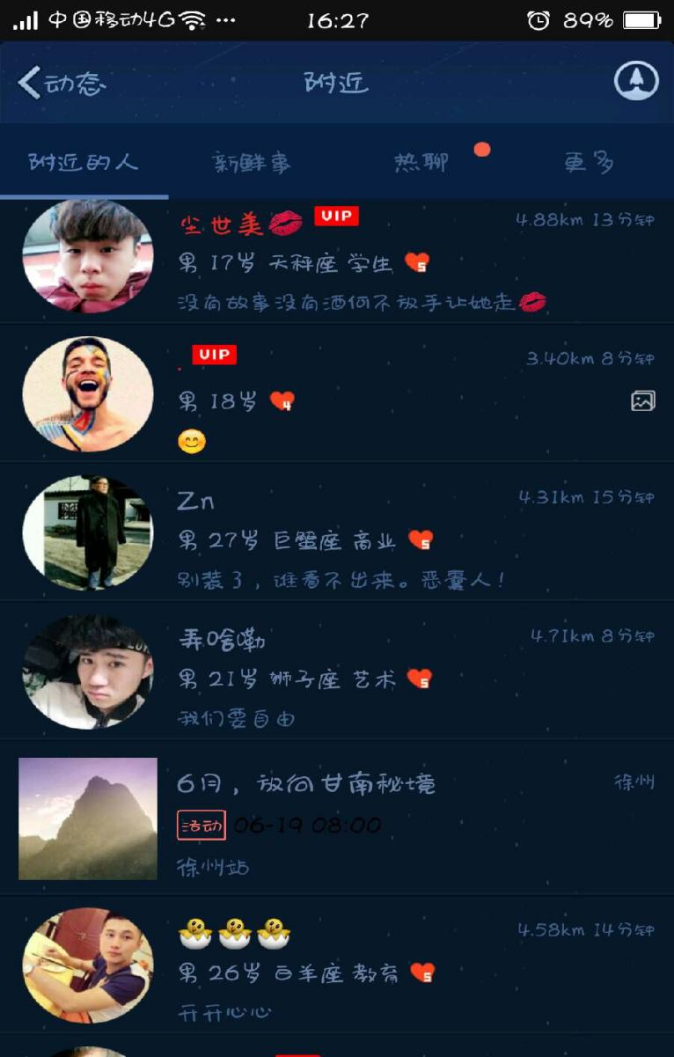

图2-8 产品模型截图

（6）便捷购药

现如今，不仅住房难、医院看病挂号难，就连付款取药也是排长龙。为解决这一问题，本软件特意添加了“便捷购药”这一专栏。用户进入客户端后，可凭借医生所开药方直接购买药品。下单发货取货这一环节，用户可选择在药房直接自取，也可以下单付款快递到家签收，亦或是货到付款。这不仅节约了用户的时间成本，所有药品在平台上也都价格透明，来源透明，信息对称。无论是哪种方式，对于用户朋友来说，都是最快捷最便利最省心的购物渠道。

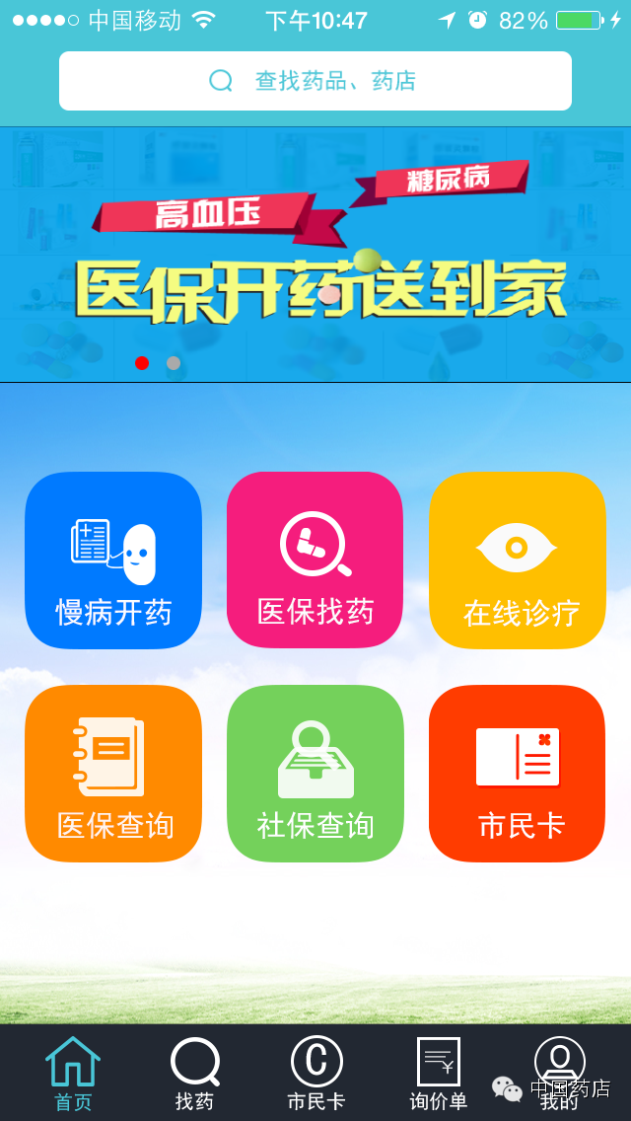

图2-9 产品模型截图

**2.2.4.产品使用简介**

由琳珂PD医疗科技有限公司所开发的“杉尔桥”医疗信息共享系统，将以各大医院内部的数据库系统为子系统，融合各大医院的病例，诊疗等医疗信息，实现医疗信息的共享。患者可以通过手机客户端进行匿名投诉，或是对诊治医生的服务进行打分。通过系统建立的医生灰名单功能及时的提醒医生适时的改善自身的工作方式、方法。同时，建立的患者灰名单，能够让此类患者在挂号的同时通过系统终端及时的警惕诊治医生和院方的安保人员，做好准备防御工作，避免不必要的矛盾和悲剧的发生。系统开发的重大流行病监测功能，能够使得特殊重大传染疾病的发现在第一时间上报系统，公之于众，通知疾控人员，医务人员等相关群体做好准备工作。系统会适时更新，日臻完善，尽量做到最好。

将此软件安装至用户的手机后，当用户进入到医院时，打开本软件的客户端及手机自带的定位系统，在扫描所在医院的二维码或直接输入医院名称后，本软件将会显示出用户所在医院的三维地图。对于已知目的科室的用户，在输入目的科室或语音录入后，系统将会自动生成路径并予以提示。当不清楚应去具体科室时，用户可以点击语音输入功能或通过视频通话，叙述自身病情，处于医院客户端的专业导医便可及时接收，对病情做出判断，并及时回应，指明用户应去的科室。

在实名认证后，用户便可使用预约挂号的功能，通过支付宝、余额宝等网上支付平台便可为挂号付款。用户进行化验后，系统将会通知化验单的领取时间，并可在化验结果得到后在用户的设定下进行下载。本软件将会自动生成本地数据库，除用户自身外，他人将不会拥有查看权限，为用户做好隐私保护。

排队候诊时，用户还可以通过附近群组和匿名聊天功能与周围的病友讨论病情。同时医生同样可以通过此客户端实现医生之间的相互交流以及从此观看到患者的需求，对以后改进自己的工作方式起到辅助作用。

**2.3.发展规划**

在目前网络信息发展飞速的时代，市面上出现了各类的手机服务客户端，想要在众多客户端中脱颖而出，需要时间的锤炼。“杉尔桥（Share-Link）”医疗信息分享系统将打牢群众基础，强化自身特色，在未来几年内逐步拓宽人群覆盖面，拓展业务市场。

目标：立足徐州，面向江苏，辐射全国。

公司建址 我公司总部预建于我市产业园

分部预建于我高校附院

第一年为我市各大中小医院，逐月稳步增长，同时扩大影响力。第二到三年在江苏地区推广，使其覆盖全省所有医院。第四、五年以江苏为中心，向全国各地地区辐射，并与其他城市建立良好的合作关系，使医院之间联系的桥梁逐步扩大并形成，同时进一步扩大消费受众。五年后不断完善“杉尔桥”信息分享系统。

|  |  |
| --- | --- |
| 第一阶段（第1年） | 创业起步，立足本市 |
| 第二阶段（第2、3年） | 市场渗透，覆盖本省 |
| 第三阶段（第4年） | 服务升级，适应潮流 |
| 第四阶段（第5年） | 市场开拓，面向全国 |

1. **市场与竞争分析**

**3.1.市场现状**

**3.1.1.医疗信息化发展历程**

第一阶段是从20世纪80年代开始起步阶段，主要以大型医疗机构的信息化建设为主，医疗保险成为建设的推手；

第二阶段是从2003年“非典”为动因，国家为提高业务管理水平，加大了公共卫生信息化建设投入，一大批信息系统如卫生应急指挥系统、卫生统计直报系统、妇幼卫生保险系统及新农合管理信息系统先后上马，解决了某个特定业务管理需要的问题；

第三个阶段是以2009年国家出台的“新医改”为推手，信息化作为重要支撑体系写入报告当中，居民健康档案、电子病历作为中心被提上日程，而卫生信息化“十二五”规划明确提出了“35212”的总体框架路线图。

医疗信息化的发展分为三个阶段：医院管理和临床信息化、区域卫生信息化、个人健康管理。如果将医疗机构看作节点，区域卫生平台便是覆盖这些节点的信息交换网络，区域卫生平台的建设以健康档案以及区域内医疗卫生机构基本业务信息系统为基础。总体来看，医疗信息化的发展从医疗卫生机构“点”的信息化，扩展至区域卫生平台“面”的信息化，最终扩展至基于互联网的面向个人的健康管理和诊疗医护服务，从而达到医疗卫生体系的全民覆盖。

**3.1.2.医疗信息化现状**

根据国际统一的医疗系统信息化水平划分，医疗信息化的建设分为三个层次：医院信息管理系统、临床信息管理系统和公共卫生信息化。

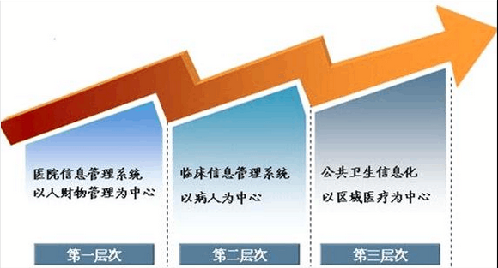

图3-1 医疗信息化建设层次

目前我国大部分医院信息化建设还处于医院信息管理系统建设阶段，即以划价收费系统、财务系统为中心的医院信息管理系统。经过多年的建设，二、三级医院基本普及了医院信息管理系统，小型医院的需求亦然强盛，而且随着科技和医疗行业的发展，信息系统的升级需求也很旺盛。此外，我国临床信息管理系统普及率较低，公共卫生信息化还处于试验阶段。

相对于发达国家来说，我国的医疗信息化程度还处于较低的水平，国内医疗行业每年投入IT的规模仅占医院年收入的0.3%-0.5%，而发达国家则达到3%-5%的水平，这也同时说明，我国医疗信息化的未来发展空间广阔。

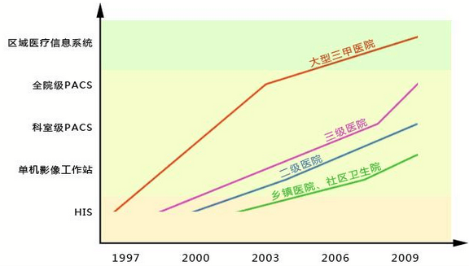

图3-2 我国医疗信息化进程 **（**资料来源：中投顾问产业研究中心）

**3.1.2.1.各医院内部信息系统有待完善**

1.系统功能不健全，特别是以电子病历为核心的信息系统尚不完善；

2.由于医院各部门子系统购入时间不同，现有系统整合能力差，资源共享率低，各个部门不能及时获取有效信息；

3.系统提供数据不够完整，部分仍需传统手工模式，系统安全性低，易崩溃；

4.现有系统的设计功能已不能满足医院业务增长的需要。

针对这些问题，本文对新系统做出了规划。具体包括如下几个方面：首先我们对信息系统的目标进行了规划，从医院的组织使命、战略规划入手分析，了解及掌握了信息系统规划目标；进而，我们对新系统的功能进行规划，主要以电子病历为规划核心，并在此基础之上对关键流程进行完善或再造。目前的规划方案基本可行，但是由于时间较为紧张，该规划方案有待进一步完善。

**3.1.2.2产品受众广泛**

据粗略统计，截止2013年底，全国各地区共有一万一千多家二甲以上医院。各医院的数据库系统层次参差不齐，漏洞较多，有待升级，而本项目开发的系统能够兼容各大医院的数据

**3.1.3.医患关系现状**

近年来，医闹、伤医事件接连发生，这是一种影响极其恶劣的社会事件，不仅损害了多名无辜医师的财产生命安全，也让许多医学工作者包括在校医学生对医生这个职业充满了担忧与怀疑。显然，医患关系很令人堪忧，这就更加刺激了我们杉尔桥的产生。

**3.1.4.同类产品现状**

目前来看，国内同类产品大多只拘泥于一两种功能，产品局限性非常大。并没有像我们杉尔桥一样将信息桥，各大医院数据库一体化，个人电子健康档案的建立，平台投诉功能，灰名单的建立，预约挂号，便捷购药等多功能结合的系统完全没有。

本系统旨在打破当下医院“信息孤岛”的现状，通过创建医疗数据共享系统，方便医院之间的医疗数据共享。通过全程跟踪、记录、保存个人的健康信息，为个人提供连续地整合医疗服务，同时，便于医疗机构及时了解患者的就诊信息，以更好地完善“基层首诊、双向转诊、上下联动”的分级诊疗体系。

库，另一方面，随着互联网+医疗事业的改革，将带动本系统的普及。

**3.1.5.国务院发布医疗指导意见医疗信息化成重点**

9月11日，国务院办公厅关于分级诊疗制度建设的指导意见正式发布。意见提出，到2020年，分级诊疗服务能力全面提升，保障机制逐步健全，布局合理、规模适当、

层级优化、职责明晰、功能完善、富有效率的医疗服务体系基本构建，基层首诊、双向转诊、急慢分治、上下联动的分级诊疗模式逐步形成，基本建立符合国情的分级诊疗制度。值得关注的是，意见表示，加快推进医疗卫生信息化建设，加快全民健康保障信息化工程建设;同时，发展基于互联网的医疗卫生服务，充分发挥互联网、大数据等信息技术手段在分级诊疗中的作用。

**3.1.6.智能手机的广泛应用**

当今社会智能手机的广泛运用为本系统的开发和应用提供了广阔的平台。智能手机携带方便，可以让用户根据自身状况随时与医生进行交流。此系统支持多种客户端，可安装在苹果,安卓等多个手机系统里，保证各类用户都能得到全方位的服务。

**3.2.市场前景**

**3.2.1.SWOT分析**

**3.2.1.1.医疗信息化行业发展的优势（S）**

a.以手机/PC为平台，软件为载体，简便快捷且符合当代人的习惯

b.想法具有创新性，可行性强。

c.医院与患者对医疗信息共享的要求高，产品市场广阔，前景较好。

d.团队主要成员大多为以学生，可以较好的利用自身的资源与优势

**3.3.1.2.医疗信息化行业面临的劣势（W）**

1. 品牌知名度低。
2. 企业资金不够充足。
3. 先期产品品种单一

**3.2.1.3.医疗信息化行业发展机遇（O）**

1. 产业链整合带来的机遇。
2. 新医改带来的发展机遇。
3. 信息化技术应用范围拓展带来的发展机遇。

**3.2.1.4.医疗信息化行业面临的威胁（T）**

我国医疗信息化行业处在发展机遇期。预计到2020年，我国医疗信息化规模将达到790亿元。机遇之外，我国医疗信息化行业也面临着以下的挑战。

a.标准问题是最大挑战。

b.电子病历的挑战。

c.IT系统投入不足。

d.管理方面的挑战。

e.人才培养方面的挑战。

**3.2.1.5.调整W（劣势）**

a.利用价格优势，前期免费使用，迅速占领市场份额。

b.利用研发优势不断更新完善产品，保持技术领先。

c.打开市场后加紧后期研发，不断研发辅助性产品。

d.采用针对性较强的宣传手段，利用口碑宣传提高公司的形象。

e.加强与政府的合作，利用政策倾向，提高企业公信力

**3.2.1.6.应对T（威胁）**

a.主动与主要科研机构合作，提供公司研发能力的同时减少可能出现的竞争对手。

b.可以与医院和患者建立长期的合作关系，培养消费习惯。

c.与客户建立良好沟通关系，不断完善服务体系。

d.利用软件的专利性，限制其他企业的模仿。

|  |  |  |
| --- | --- | --- |
| （优势）S  （劣势）W  O （机会）  T （威胁） | **S （优势）**   * 信息的整合与共享有利于医疗事业的发展 * 以手机为平台，软件为载体，较为便捷并且符合当代人习惯。 * 想法新颖，可行性强 * 市场缺口较大，受众较多 * 科研型产品成本较小 | **W （劣势）**   * 企业资金不够充足。 * 品牌知名度低。 * 先期产品品种单一 * 手机软件种类繁多，前期产品吸引力不高 |
| **O （机会）**   * 国家频频出台医疗相关政策，推动我国互联网行业医疗的重塑 * 中国目前医患关系紧张，新型医疗改革势在必行，新兴科技诊疗系统符合当代潮流。 * 国内电子医疗服务软件与系统的研发和生产还处于初级阶段，市场竞争较小。 | * 凭借产品成本较小，前期大量投放免费使用，迅速占领市场份额。 * 利用研发优势不断更新完善产品，保持技术领先。 * 数据库成型之后，其他企业难以模仿。 | * 加快企业发展，通过利润来弥补资金的不足。 * 采用公益性较强的宣传手段，利用口碑宣传提高公司的形象。 * 加强与政府的合作，利用政策倾向，提高企业公信力 |
| **T （威胁）**   * 前期客户群众难以拓展，需要医院与病患的双向使用 * 国内科研机构开始研发相关产品，新产品将开始冲击市场 | * 主动与主要科研机构合作，提供公司研发能力的同时减少可能出现的竞争对手。 * 配合宣传和前期免费使用，迅速扩展客户数量。 | * 有效规划企业的资金分配，加快企业发展，应对市场竞争压力。 * 打开市场后加紧后期研发，增加、补全系统的辅助性科研产品。 |

**3.3.目标市场**

全国各医院、卫生院、社区卫生服务中心（站）、康复中心、妇幼保健院、专科疾病防治机构、疾病预防控制中心、医学科研机构、各级医疗卫生行政管理机构、各医院病人及各医学院校师生。

**3.4.市场营销策略或商业模式阐述**

**3.4.1.营销策略**

**3.4.1.1.目标地域**

我们“杉尔桥”将以产品科技化、多功能化、多元化为优势进入全国各地区的医疗行业。以徐州市的众多医院、卫生院、社区卫生服务中心（站）、康复中心、妇幼保健院、专科疾病防治机构、疾病预防控制中心、医学科研机构、各级医疗卫生行政管理机构等医疗机构为初期目标扩展市场。我们将带来的是高质量的产品、良好的口碑、多元的功能、良好的公司形象，让医务工作者和患者得到最佳的体验、最全面的帮助。

（1）根据市场的分布、大小等综合因素，首先以我高校附属医院作为试点合作，早期目标地域则确定在本市为中心的各大三甲医院，具体名单如下：

|  |  |  |  |  |
| --- | --- | --- | --- | --- |
| 市第四人民医院 | 市人民解放军第97医院 | 市中医院 | | 市医学院附属第三医院 |
| 市儿童医院 | 市医学院附属医院 | | 市矿物集团总医院 | |

这些医院是集医疗、教学、科研、预防、保健为一体的三级甲等综合性医院，是一些重症患者、身患疑难杂症病人的首选就医地点。这有利于收集病症资料，实现医疗信息的共享。且这些医院大多面临人手紧缺的情况，时常会出现医护人员与病患关系紧张等问题。

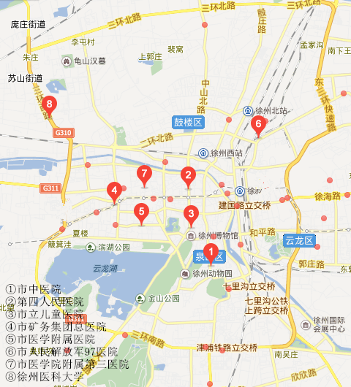

图5-1 各医院地理位置

（2）目标客户为各医疗机构与病患，随着我们公司规模的扩大，知名度的提高和新产品的逐步推出，我们开始向本市市区周围扩散，随着软件的不断完善，我们将进入各医药销售点、康复中心、疾病预防控制中心、医学科研机构等医疗机构。

（3）综合市场上的影响力，我们将目标地域再逐步扩大到全省的各级三甲医院等医疗机构。

（4）在稳定省内市场后，随着企业效益企业规模的不断上升，由本省为基地先向南方各省推进，最后慢慢渗透并争取进入全国市场。

**3.4.1.2.价格策略**

因为前期客户群拓展的困难，我们起步阶段可以免费向医院与病患双方免费提供产品使用，仅仅通过广告少量收费盈利。但考虑到先期所投入的研发成本，和进入市场后，创建公司、新建销售渠道，培训、软件维护人员等，这方面也存在一定的成本，同时我们必须为接下来研发其他新的教学模型产品筹集研发资金。

我们会在一个月的试用期之后，对于医疗机构长期使用方按月一次买断性收费，使用期限更长的推出VIP贵宾价格；对于患者将采取每次就医收取费用。

我们产品有其独特的作用，这对需要它功能的消费者有着不可替代的吸引力。而其消费对象为医院大型单位，经济一般不会成为问题。

其他竞争者不易涉足本市场，但是必将有他人研发其他类似系统，此时我们必须调整价格，做出一定的让利幅度，提高市场占有率。

**针对患者的具体收费：**

|  |  |  |
| --- | --- | --- |
| 收费内容 | 试用期 | 非试用期 |
| 平台投诉功能 | √ | √ |
| 查看医生评价 | √ | √ |
| 预约挂号 | √ | √ |
| 便捷导医 | √ | √ |
| 医院实景三维地图 | √ | √ |
| 建立个人电子健康档案 | √ | √ |
| 提醒功能 | √ | √ |
| 便捷购药 | √ | √ |
| 价格 | 0元 | 8元 |

**针对医院合作方的具体收费：**

|  |  |  |  |  |
| --- | --- | --- | --- | --- |
| 医院年门诊量（万人） | >200 | 150～200 | 100～150 | 50～100 |
| 收费标准（万元） | 100 | 75 | 50 | 25 |

（注：医院方面为初期价格，随公司规模与市场的扩大价格有变动。）

**在产品的进入阶段**

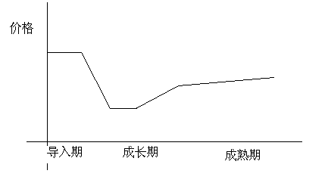

|  |  |  |
| --- | --- | --- |
| **导入期** | **成长期** | **成熟期** |
| **撇脂定价** | **渗透定价** | **满意定价** |

**3.4.1.3.客户分析**

客户分析:不同的客户群体有各自不同的特性，我们通过调研，对不同层次的客户特征进行了一定程度的总结，并将相应制定营销步骤。

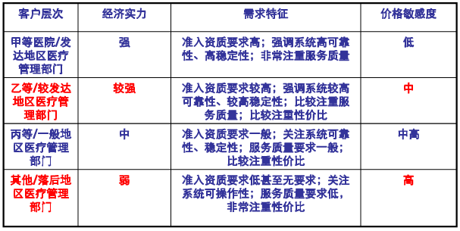

**3.4.2.宣传手段**

**3.4.2.1.产品推广渠道**

（1）搜索引擎注册与排名

调查表明，搜索引擎仍然是人们发现新网站的基本方法。因此，在主要的搜索引擎上注册并获得最理想的排名，是我们在网站设计过程中就要考虑的问题之一，系统正式发布后尽快提交到主要的搜索引擎，是我们的基本任务。

**主要进驻搜索引擎列表**：

|  |  |
| --- | --- |
| **网站名称** | **网址** |
| 百度 | https://www.baidu.com/ |
| 搜狗 | https://www.sogou.com/ |
| 360 | http://www.360.com/ |

（2）交换链接

分别在自己的网站上放置具有互补优势网站的LOGO或网站名称并设置对方网站的超级链接，使得目标顾客可以从合作网站中发现我们的网站，以达到互相推广的目。

**主要进驻网站列表：**

|  |  |  |  |
| --- | --- | --- | --- |
| **网站名称** | **网址** | **网站说明** | **进驻方式** |
| 39健康网 | http://www.39.net/ | 普及各种医学知识的网站 | 提供公司相关信息 |
| 春雨医生 | http://www.chunyuyisheng.com/ | 健康咨询、自我诊断、医患交流平台 | 注册免费会员 |
| 寻医问药网 | http://www.xywy.com/ | 帮助病人咨询医院、医生的网站 | 注册免费会员 |
| 新浪健康 | http://health.sina.com.cn/ | 介绍各种医学知识 | 注册免费会员 |
| 丁香园 | http://www.dxy.cn/ | 医学知识和资源共享 | 注册免费会员 |

（3）专业期刊广告

将产品系统具体内容与效果刊登在权威的科研和医学杂志上公布，并伴有详细的专业功能介绍及专家推荐，要着眼于产品的科技含量和先进性方面，突出其专业性，树立严密谨慎专业的企业形象，吸引各大医院、专家的关注。

（4）电视广告

投放量较少，因为行业特性，电视受众不是我们的终端消费者，所以电视广告并非我们的主要宣传途径，所以电视广告集中于公益广告方面。

（5）网络推广

建立自己公司的专业网站，发送下载链接，及时发布各种相关信息，添加论坛功能，使其逐渐发展成为行业内可靠的、及时的、对分销及顾客有影响的、对行业景气情况进行预测的重要来源。

在EDI行业系统专线及其他目标客户群中，有针对性的投放网络广告（可以主要以新媒体为载体）。

（6）广告推广

在医疗机构内投放大型海报，在其附近的汽车站投放路牌广告。

（7）信息发布

通过互联网，不仅可以浏览到大量商业信息，同时还可以自己发布信息。最重要的是将有价值的信息及时发布在自己的网站上，以充分发挥网站的功能，比如升级产品信息等。

（8）网络媒介

用博客、微博、微信营销，采用与传统媒介不同的新媒介进行信息传递，真正做到及时、互动信息准确、针对性宣传。

（9）公益活动宣传

通过邀请特聘专家讲座的形式向全社会公开进行健康讲座，讲述医学基础知识及部分常见病的预防措施，同时开展展销会，向社会各界展示自己品牌和优良产品，既起到了公益的作用，也得到了宣传产品树立企业形象的作用。

**3.4.2.2.客户推广渠道**

（1）灯塔计划

从公司起步阶段开始，主要面对大客户进行推广,成功销售后将他们的实际应用成效作为标杆，利用标杆效应，成功吸引自身对我公司产品有需求的医疗机构，让他们慕名而来，自己主动找上门。

（2）推荐计划

在与部分大客户成功合作之后，让他们推荐拥有相关需求医疗机构购买，推荐客户给予一定优惠政策（让利等）。

（3）在产品的巡展

或是业界的研讨会上，寻找并挖掘潜在客户。

（4）许可Email营销。

目前，已拥有部分部分目标客户的Email地址，可以有意识的针对这部分客户群体开展邮件营销。

**3.4.3.销售渠道**

把中国市场划分区域，进而进行渠道分层，达到渠道管理、渠道优化，同时有利于售后服务跟踪。根据地域和城市，层层授权，深入到中国各个省份的医疗机构，在线下进行营销。可以在医疗产业密集的地方例如：江苏、上海、北京等地可以开设总部，而在其他地区则可以采取代理形式。将中国划分为1、华北行政地区：北京天津河北山西内蒙古，2、东北行政地区：黑龙江吉林辽宁，3、华东行政地区：上海安徽江苏浙江福建江西山东，4、华中行政地区：河南湖北湖南，5、华南行政地区：广东广西，6、西南行政地区：重庆四川贵州云南西藏，7西北行政地区：陕西甘肃宁夏青海新疆，8、特别行政地区：香港 澳门区域，分别设立区域经理，区域下我们将会选择有实力、有丰富操作经验、资信良好的当地代理商来共同开发市场。真正做到“把代理商当客户看待”。逐步建立起一套比较实用的管理机制，着眼点放在对代理销售体系的建设规划整合上，逐步确立一套以客户为中心，以服务为核心的渠道运作架构。根据代理进行激励政策和考核机制。定期对员工进行培训，了解行业内最新动态。

优势：能借助代理商的力量迅速扩大销售范围，能借助经销商的力量快速募集资金，降低财务风险。使之成为稳定的合作伙伴来承担销售、集成、服务、支持等众多业务，实现市场覆盖率和市场占有率的攀升，为客户提供良好和更具增值价值的新产品和全线服务，包括售前、售后和运营过程中的所有环节。

弊端：不利于产品质量建设，影响整体市场发展，销售不稳定。代理商的不确定性很强，又可能影响公司的企业形象，造成公司的业绩下降。

对策：对当地代理商的选择将严格要求；我们将派出技术人员和市场人员全程参与市场开发。依据授权原则和市场游戏规则适时加固合作关系，在价格保护等各个方面进行控制和支持。

**3.4.4.服务策略**

建立完善的客服系统，做到线上线下及时为目标客户答疑解惑，建立在客户心中专业、贴心的企业形象。

**3.4.4.1.个性化营销**

目标客户检测以及实时监控其产品后，我们将派相应的技术人员等对其检测和监控后的问题进行的一对一的专门服务，从而达到解决问题的目的。

**3.4.4.2.网络会员制营销**

凡是购买“杉尔桥”的客户，可免费注册成为“杉尔桥”会员。会员享有对国家最新相关政策，行业最新资讯以及产品客户体验情况等多方面、全方位信息的了解权。会员根据购买数量、金额分为SVIP，VIP和一般会员，享受不同的待遇。

**3.4.4.3.试用营销**

让客户试用，使用时可以采用预报名的形式，先报先试用，试用有优惠，从而达到广泛传播的效果。

**3.4.5.人员推销策略方式**

**3.4.5.1.上门推销**

目的：公司成立初期，我们的知名度以及获得的信任度都比较低。而消费此款软件对于各医疗机构而言也不是一笔随便的小数目。鉴于以上两个原因，人员上门推销是一种最简单、有效的推销方式。

区域：江苏、上海、北京三个重点区域、浙江、安徽、江西、宁夏、四川、辽宁、青海、山东

人员：经过相关产品讲解培训的专业人员

**3.4.5.2.会议推销**

（1）筹办酒会

以经济简便与轻松活泼的招待形式，向目标客户无形普及产品知识，建立与目标 客户长期合作的感情基础。

（2）开展研讨会

目的：

1)可以将分散的目标客户聚集在一起，统一进行产品知识的讲解和演示。

2)同时，搭建一个信息交流平台，给同行业的公司代表相互交流的机会。相信他们都会很乐意参加此次活动。

**3.4.6.商业模式**

**3.4.6.1.国家政策支持医疗行业的互联网化**

在政策层面，国家自年初以来频频出台医疗相关政策，推动我国互联网行业医疗的重塑。2015年2月国家发改委批复5省区远程医疗政策试点,为推广应用远程医疗提供实践基础和经验借鉴。2月印发《关于深化医药卫生体制改革2014年工作总结和2015年重点工作任务的通知》确定了2015医疗改革七方面，包括全面深化公立医院改革、健全全民医保体系、大力发展社会办医、健全药品供应保障机制、完善分级诊疗体系、深化基层医疗卫生机构综合改革、统筹推进各项配套改革。5月7日国务院出台的加快发展电子商务意见中，明确提出要制定完善互联网+食品药品经营监督管理办法，推动医药电商发展。8日国务院印发全面推开县级公立医院综合改革意见，9日国务院出台深化医药卫生体制改革2015年工作重点。在政策的刺激下，我国互联网行业与医疗行业的融合势在必行。

**3.4.6.2.信息医疗服务模式**

（1)移动医疗

1)移动医疗行业的发展现状及其在医疗领域中的应用

移动医疗正慢慢走近大众的生活，与人们的健康息息相关，在人们的生活中正占据着重要地位。随着人们对健康的愈加重视和国内移动互联网络的快速成长，医疗同网络结合形成的移动医疗服务项目正渐渐走进人们的生活，成为互联网时代新经济的活力。从大的方面来看，作为国内经济新的增长点，移动医疗行业发展正盛，吸引国内外众多资本进入，从而弥补该行业目前急缺的资金。

移动医疗在国外叫mHealth，2010年美国移动医疗峰会上对mHealth给的定义是“通过移动设备提供的医疗服务”。美国国立卫生研究院（NIH）主任Francis Collins博士曾表示“移动设备提供了不可思议低成本和实时的方式，用于评估疾病、运动、影像、行为、社会交往、环境毒素、代谢产物和一系列生理变量”。

国内的移动医疗概念基本在2011年被引入。

目前我国移动医疗行业还在初级阶段发展，但是移动医疗需求旺盛，既有来自患者方的需求，也有来自医生方的需求，可以说市场是有的，但是由于政策监管方面还没完全放开，束缚了移动医疗的发展。移动医疗行业正是在这样一种机遇和挑战并存的环境中成长与发展。据统计到去年年底，国内移动网络用户已突破9亿人，占全世界人口比重的20％以上，这一庞大的消费群体，无疑将成为国内移动医疗市场的潜在用户和先行者，并为这一消费市场的进一步细化提供了良好的基础。

“中国的医院是最具有互联网思维的，它的入口，就是门诊挂号，几乎是免费的，而它的盈利模式在于检查和开药。”中国首家医生集团创始人张强医生表示，越来越多的医生与医院慢慢形成了平等的关系，这使得医生得以有更多的精力去关注患者的需求，也让患者对于医疗服务的质量和便捷性有了更高的要求，这也反过来给移动医疗提供了服务空间。国务院《事业单位人事管理条例》已于2014年7月1日施行，不少医生对改革持较乐观态度。广东省卫生计生委原巡视员廖新波形容，医生由单位人转化为社会人自由流动，是很多医生翘首企盼的。“既能体现医生的价值，又能使患者接受更好的医疗服务”。

2)产业链条上的利益群体作用对移动医疗商业模式的影响

医疗行业的进入门槛较高，传统背景下的医疗观念和思维习惯依然存在，政府与市场之间的关系复杂，加之新的法律法规的形成，移动医疗市场在很长一段时间内仍将在摸索中发展。付费方、医院和医生、产品供应方及药品器械生产商是当前影响移动医疗行业利益链的三大主体。产品供应方是政府的管制对象，而产品供应方的产品则涉及到医生、患者等，以提供数据及信息服务为目的。只有满足利益链各方主体的需求，比如以患者为主体的付费方期待通过移动医疗服务能与医生进行有效沟通，及时了解自身健康状况；而医院、 医生和保险公司则希望通过移动医疗来进行内部沟通与管理，实现对用户医疗疗费用的及时赔付，提高工作效率，以期在为消费者创造价值的同时也能为消费者提供高性价比的服务，这种建立在各方利益需求得到满足前提下的商业模式才能真正走向成功。然而，现实中的情形则是由于医疗服务行业本身的专业度高，沟通与管理复杂，广大消费者除了被动接受政府及医疗机构的定价，基本没有讨价还价的机会。当网络和医疗结合，形成一种全新的服务模式—移动医疗，这一新生事物的出现无疑将给人们的生活带来重大的改变，使患者变被动为主动，医生变消极为积极，这本身是一种带有激励性质的结合和趋势。

3)按收费模式解析商业模式

以美国为首的发达国家主要采取以下五种收费模式：向药企收费、向医生收费、向医院收费、向保险公司收费以及向消费者收费。

根据对市场上移动医疗服务的多样化需求和行业发展态势来看，我国移动医疗的收费模式总结如表所示。

我国移动医疗收费模式

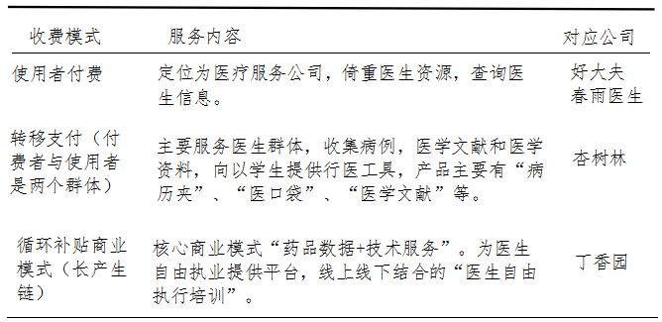

(2)远程医疗

远程医疗首先是一个医疗行为，范围比较窄，必须由医疗机构和具有医疗资质的人员提供。按照比较接地气的描述，远程医疗有两种模式，一种是B2B，就是机构对机构，两个不同的医疗机构的合作；一种是B2C，直接对医疗机构以外的患者提供医疗服务。

远程医疗远程医疗可以表现为在线问诊，在线问诊是指医生在互联网上通过患者解答问题，在线预约是指患者通过网络预约去医院巡诊的时间。在线问诊预约方面，在线医疗网站用户覆盖人数在逐渐增长，“快速问医生”、“寻医问药”、“39健康网”、“好大夫在线”、“丁香园”、“春雨医生”这几家网站的排名比较靠前，在线医疗效率高，流程少，资源多的优点，有效平衡我国医疗资源的配置。我们联合这几家在线医疗网站，实行医患之间的在线医疗或远程医疗。远程医疗是指通过计算机技术、通信技术与多媒体技术，同医疗技术相结合，旨在提高诊断与医疗水平、降低医疗开支、满足广大人民群众保健需求的一项全新的医疗服务。在远程医疗方面，较先进的医院在移动信息化应用方面发展较快，可在医院内部和医院之间联网实时共享相关信息。有效解决患者看病难、挂号难的问题。

(3)互联网医疗

括以互联网为载体和技术手段的健康教育、医疗信息查询、电子健康档案、疾病风险评估、在线疾病咨询、电子处方、远程会诊、远程治疗和康复等多种形式的健康管家服务。

中国人口有十三亿多，而中国的医疗资源远远供不应求，再加上医疗体制的落后，医疗资源的分配严重不均。医患关系的不断恶化，一些仇医、杀医的极端事件屡见不鲜。应该如何对之加以改革才能够使得有限的医疗资源能够公平、公正的分配下去，真正的做到让每个人病有所医,不再看病难、看病贵值得每个人深思。

互联网给患者就医带来的机遇。首先是互联网给患者搜集病痛信息所带来的便捷性。只要懂网络，会拼音，只需把自己身体的不适输入网络搜索引擎，便会出来好多相关信息。这是不同于以往任何一个时代的信息时代。大大便利了患者对自身病痛的感性认识。其次，互联网医疗给医生和患者另一交流和互动的空间。尤其是在一些付费的网站，医生和患者之间的交流环境更加隐私，更加纯粹，因为一方面这种环境将以药养医的公立医院弊病屏蔽在外，因为在这里医生只能给患者何种药物的建议而不能代开处方；另一方面，这种交流不同于现实中医院里医生与患者交流时旁边还有其他患者的那种无隐私、时间紧张感。

互联网医疗承载了这一历史性任务与使命。

(4)数字医疗

数字医疗把现代计算机技术、信息技术应用于医疗领域，数字医疗设备的出现，大大丰富了医学信息的内涵和容量。从一维信息的可视化，如心电（ECG）和脑电（EEG）等重要的电生理信息；到二维信息，如CT、MRI、彩超、数字X线（DR）等医学影像信息；进而三维可视化，甚至可以获得四维信息，如实时动态显示的三维心脏。这些信息丰富了医疗诊断技术，使医学进入了一个全新的可视化的信息时代。

数字医疗的建设和发展是推动公立医院转型升级的重要载体。自“新医改”以来，在我国卫生事业宏观政策制定上加大了对信息技术的重视，建立国家四级网络平台建设框架，通过重点项目投入及专项资金支持，制定和完善相关政策、标准，推动区域人口健康信息化整体发展。在此政策指导下，我国公立医院数字医疗建设已取得重要进展，但仍面临着信息标准应用、信息安全、业务系统整合集成和均衡发展等问题及挑战。

**3.4.6.3.“杉尔桥”的商业模式**

**(1)为医护人员、科研工作者提供信息化服务**

建立数据库，整合各大医院的数据库，可在医院内部和医院之间联网实时共享相关信息，为医护人员提供多种临床信息参考，使医生可以在业余时间拓展临床知识，磨练临床技能，避免误诊、漏诊的情况，利用数据库将治疗效果最大化、成本最低化，帮助医生以最合理的价钱提供最好的治疗结果；为科研工作者提供最新资料，为科研工作的发展添砖加瓦。对于转院的病人，可以避免不必要的重复检查，加快治疗进程，避免医疗资源的浪费，有利于医疗资源的重分配。对于有伤医行为的患者，灰名单的建立大大保护了医务工作者的人身安全，可大大降低伤医案件的发生率。

由于大多数人对新的传染病病毒没有保护性免疫，流行病监测可帮助疾控中心制定防范应对流行性疾病的预案，从源头上控制流行病的传播，防止流行病的爆发，有利于减轻下一次流行疾病的影响。

（2）为客户提供远程医疗服务

客户端挂号可以大大方便患者就医，患者将不用再通过各医院的官网进行挂号，这大大节省了患者的时间，让黄牛无法从中盈利，为患者去除了不必要的麻烦，某些患者可以将高价挂号费用于就医，降低医疗开支。

闹钟提醒功能也可以帮助患者及时就医，避免了病情的拖延。

医院实景三维地图可以帮患者迅速定位各科室，使患者在最短的时间内找到自己就诊的科室，使就医过程更为高效、便捷。

就诊完后如果还有不明白的或者病情出现了变化，可以通过PD论坛向医生咨询，这对慢性病患者尤为重要，可以避免病情拖延加重的情况。对于术后恢复的患者，家属也可以通过论坛与医生或其他患者进行咨询，帮助患者更好的进行恢复。

（3）客户关系服务

医生与患者可以进行双向评价。医生对患者的评价有利于灰名单的建立，可以大大避免伤医事件的发生，将伤医的苗头扼杀在摇篮里。患者对医生的评价有利于为其他患者推荐医德高尚、医术精炼的医生，对医生的年终评定提供参考依据，对医院的口碑建立也十分有利。医生也可以通过患者的评价明白自身的不足，进行自我改进，提高诊断与医疗水平，塑造高尚的医德。

（4）医药电商

医药电商是指以医疗机构、医药公司、银行、医药生产商、医药信息服务提供商、第三方机构等以赢利为目的的市场经济主体，凭借计算机和网络技术（主要是互联网）等现代信息技术，进行医药产品交换及提供相关服务的行为。虽然在医药电商方面，由于药品所需要的配送条件较高、国家监管政策不明朗，大部分医药零售企业对电商持观望态度，暂时只有小部分的医药连锁在试水电商。但是，医药电商的优点和发展前景不容小觑，第一，电商提供充分的药品资源，简化了购药流程，针对非处方药品购买而言，节约了用户的时间成本。第二，所有药品在电商平台上价格透明、来源透明、信息对称。我们“杉尔桥”通过建立患者、医生与医药电商之间的沟通桥梁，使患者和医生能够快速并且保证质量的购得所需药品及医疗器材。

**3.5.竞争分析**

**3.5.1.医疗信息化竞争格局**

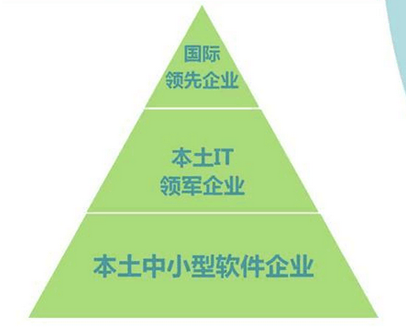

**3.5.2.医疗信息化企业竞争力评价**

第一阵营：代表企业：英特尔、微软、戴尔、思科、IBM、NEC

目标客户：国内大型医院

竞争优势：先进的技术研发能力、雄厚的财力、成熟的市场营销管理 体系

第二阵营：代表企业：东软、东华、用友、方正、华海、华为

目标客户：大中型医院及相关卫生体系

竞争优势：较强的研发能力、价格优势以及本土优势

第三阵营：目标客户：以及医院、乡镇医院、社区医院及卫生所

**第四章 运营分析**

**4.1.生产组织**

**4.1.1.组织机构及人员配置**

1. 如有两个及以上股东，则股东同时为董事会成员，即董事，这样股东会和董事会可合并同时履行职能。

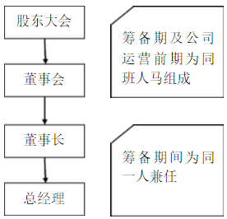

（2）两会推举一人（发起人）为董事长，负责两会事务的日常工作和一般决策。

（3）董事长兼任经营层的总经理，负责安排筹备期间所有事务。

（4）董事长聘请经营层以下人员，采取总监制：

运营总监，协助总经理办理公司筹备期间各项事宜；

财务总监，负责公司的资金预算、财务核算、会计记账、进出物资记录等业务；

技术总监，负责协调厂区规划、制定工艺方案、编写技术资料、设备引进调试、生产技术质量人员的培训、负责前期的生产技术质量设备等工作。

1. 各总监在筹备期间兼负部分普通员工的工作，以后根据工作量的增加和需要逐步增编配置。

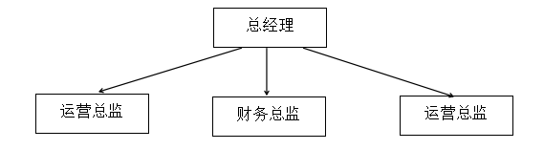

1. 筹备期间暂不设二级部门机构，所配备或新增员工均直接对各总监乃至总经理负责。
2. 员工岗位（职务）配置

1）严格按照“精简、高效”的原则进行定岗定编，并结合筹备、基建、生产不同阶段生产经营实际，配置各类专业技术人员和经营管理人员。要明确岗位设置要求应聘人员为高素质人才，所有招聘的主要岗位人员均能独挡一面，独立工作。

2）新建项目筹备组人员编制，控制在10人以内。开工后，人员编制根据实际工作量配置人员，并要求根据具体工作进度和专业要求分步到位，高标准、高起点用好人，做到人与事相匹配。

3）生产技术管理人员的配置，要根据技术与职责分工，优化专业岗位设置，做到各司其责，各尽其能。

1. 新项目公司用工形式可自行决定，并与员工签订劳动（劳务）合同。
2. 生产技术人员的培训  生产技术人员技能培训事关重要，决定了项目投产的进度、投产后的生产效率和产品质量，是筹备工作的一项核心工作。有两种方案可选：

方案一、可在设备安装调试后，招聘技术人员，由技术总监负责培训。这样做节省筹备期间工资和培训费用，但对投产效率有影响。

方案二、可在设备未到位之前，招聘技术人员，联系成熟生产厂家或设备厂家，外派培训，这样做不影响投产进度，但需承担培训期间的工资和培训费。

**4.1.2.公司领导及各部门的职能**

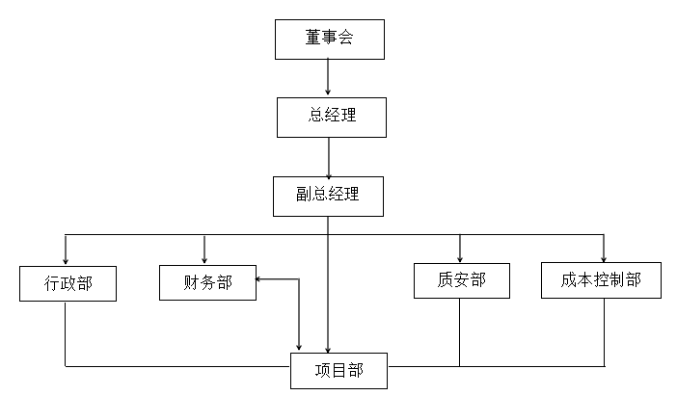

QQ截图20160613213657

1. 总经理

在董事会的统一领导下，全面负责公司的日常管理工作。

1. 规划公司的发展计划和质量管理水平，贯彻公司的经营方针，组织实施公司年度经营计划和投资方案；
2. 确定公司的组织机构及部门职能，决定各职能部门负责人的职责、任职要求及任免；
3. 负责公司质量管理体系的策划，确定公司质量方针、质量目标，颁布质量手册；
4. 任命管理者代表，授权他(其)对质量管理体系的有效运行和适合性进行监督检查；
5. 负责提供公司运作所必需的资源；
6. 配合政府部门进行社会活动，建立良好沟通渠道。
7. 副总经理兼管理者代表

协助总经理进行公司的日常管理工作；

1）保持质量管理体系，(并)向总经理报告质量管理体系的实施情况，提出改进的建议；

2）监督、协调纠正预防措施和改进措施的实施；

3）确保公司及时获得并理解相关法律、法规的要求并了解顾客的期望和要求；

4）确保公司全体员工不断提高满足顾客要求的意识；

5）负责就公司质量管理体系有关事宜与外部各方的联络工作；

6）对生产运作进行归口管理，进行生产调度，协调生产过程中各部门组织上和技术上的接口。

（3）质安部

负责公司质量控制、质量改进和安全保障工作。

1）负责质量及安全的监督管理工作；

2）对各职能部门的质量管理工作进行协调、监督、检查；

3）根据内外质量信息和公司的要求，制定质量改进计划，并组织实施和检查评审；

4）负责组织不合格品评审、数据分析、质量改进的实施及产品可追溯性标识的验证和记录，负责检验和试验的标识工作；

5）进行质量监督，制止不合格品流转，并按规定进行处置；

6）负责对设备的购置、供方的评价、选择和控制，并对其进行固定资产管理，建立台帐，并搞好公司内、外的设备租赁；

7）负责设备、设施、仪器的维护保养，保证符合规定要求。

（4）成本控制部 负责公司的成本控制。

1）负责采购合同的价格审定或估算；

2）负责工程合同的谈判、审查、签订及管理；

3）会同项目部、质安部做好招投标工作；

4）负责项目实施过程中成本测算及考核(核查)工作；

5）与外部相关职能部门及审计事务所就造价问题进行衔接、协调及关系维系。

（5）行政部

负责公司行政人事管理及质量管理体系建立和维护的具体工作。

1）根据实业人力资源中心的指示，做好本公司的人力资源管理和培训工作、关注员工的可持续性发展、与员工一起制定关键岗位人员的职业生涯规划并付诸实施；

2）文件、合同、证照、印信、办公用品、员工个人行为规范等行政办公事项的管理；

3）计划与任务的督导工作，包括各部门计划执行情况的督促与情况反馈、办公区日常办公秩序和员工工作行为规范的督导以及临时工作任务完成的督促与检查等；

4）对内对外的联络工作，包括对外公共关系的维系和促进、与置信实业及其他兄弟公司行政工作的衔接及信息交流、与公司顾问的工作协调与衔接以及其他相关单位的协调联络工作；

5）健全公司质量管理体系，组织开展内部质量审核，促使质量管理体系有效运行；

6）具体负责组织质量管理体系文件的编写、报批、发放、更改和管理。

（6） 财务部

负责公司的财务工作。

（7） 项目部

负责项目施工。

1）参与顾客要求的评审，并对其提供的财产予以控制和管理；

2）代表公司履行合同，建立质量保证体系，组织实施质量管理体系文件；

3）合理调度，按计划组织分工，确保按质、按期、按量完成项目合同；

4）按公司下达的成本控制目标，作好成本控制工作。

**4.2.质量控制**

**4.2.1.服务特点**

琳珂PD医疗咨询有限公司与实力雄厚的IT合作伙伴联手制作的医疗信息共享系统是为满足关爱自身健康的消费者的就医需求、方便医生的行医要求，精心打造的全面的信息共享系统。业务涵盖售前服务、在线服务和售后服务等，提供24小时、量身定做、值得信赖的人性化服务。

（1）24小时全程服务：

医疗信息共享系统不仅为客户提供合适的手机软件平台，亦提供完善的医疗咨询服务。院方终端的接线员由专业经培训的医护人才和人工智能组成。真正从客户的角度出发，打造令您满意的24小时贴身服务。

（2）量身定做

医疗信息共享系统根据客户的多元化需求，对就诊医师进行筛选，联合优秀的医疗团队，提供最合适、最省心、最无忧的就医安排，最大程度地提高了您的就诊效率。

（3）品质值得信赖

医疗信息共享系统通过源自“杉尔桥”品牌全心、全意、全能的医疗保健服务，和来自全国各地的主任医师、教授的专业知识为您带来高品质、高价值和值得信赖的专业医疗信息。

**4.2.2.售前服务**

客户可免费试用体验部分功能，若想获得更详细的咨询、保障个人权益，则需要缴纳一定的费用。客户可咨询本公司产品，并免费使用，体验“杉尔桥”24小时贴身服务中的部分功能。

**4.2.3.售后服务**

(1)评价系统

就诊后的患者可以对治疗自己的医师进行匿名评价，每月公司官网主页展示本月评价最佳医生，令客户有更佳的选择。

(2)意见反馈

我公司将通过以下三种方式对用户进行意见反馈:

1）每次使用完之后用户进行意见反馈；

2）使用过程中系统提供调查问卷进行意见反馈；

3）公司营销部将会定期派遣专业人员对用户进行意见调查。

接受客户反馈的系统错误、医疗信息错误等相关问题，并及时更改存在的错误。

**4.2.4.相关平台**

(1)医院终端平台：

通过公司官网，合作医院的医生可以登录服务器终端，在病人的化验结果呈现后通过此平台直接发送到病人的手机客户端。并且能够保存病人的电子化处方，使得医生可以随时调取病人的病情进展情况。

(2)客户评价平台：

就医之后的客户可以对就医医院和医生进行匿名评价，每月进行评价小结，于公司官网上公布展示，给客户更好的选择。

(3)在线交易平台：

公司与支付宝、微信支付等软件合作，客户可直接在手机客户端或官网上付费支付，大大节省了客户排队就医挂号以及购药的时间。

**4.3.组织管理**

**4.3.1.公司组织结构及团队介绍**

本公司在总经理下层设置了六个部门：人力资源部、研发部、营销部、财务部、行政部、维护部。尽量使决策层与执行层之间的中间层缩减，这样就可以使本公司尽可能将决策权延致高层最远的地方。

研发部：负责公司产品的开发和软件技术的升级；

维护部：负责软件系统的维护；

营销部：负责市场调查与信息收集、营销战略管理、销售管理和市场开发；

财务部：负责处理本公司的财务事务，工资发放和日常工作的经营事务。财务核算、监督、参与公司经营决策、并通过财务管理实施公司价值最大化；

行政部：为公司创造良好的外在工作环境的支持性部门，主要负责公关、基建、综合、保卫等工作；

法律顾问：处理劳务纠纷，解决业务中的一些相关问题，并负责知识产权保护、专利维护等方面。

（1）公司在前期的发展过程(1-5年)：适合职能部门化的组织结构，因为前期的发展产品单一，能够突出业务活动的重点，确保高层领导的权威性并使之有效的管理组织的基本活动，强化了控制，最终有利于公司的起步与发展。本公司在组织机构设计时就突出了公司结构的精简和扁平化的特点。组织结构如图。

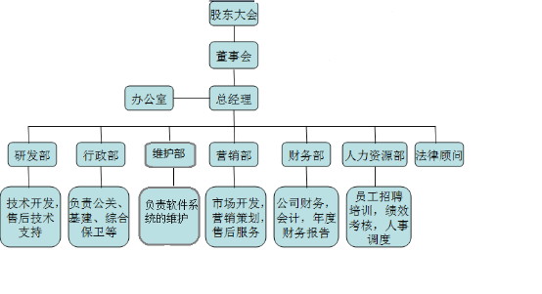

（2）公司在5年后的发展过程：由于研发的进展，逐步使公司产品多样化，为了适应公司业务的发展需要，公司组织结构在5年后进行适当的调整。 这样可以使各部门专注与产品的经营，并且充分合理利用专有资源，提高专业化经营的效率水平。

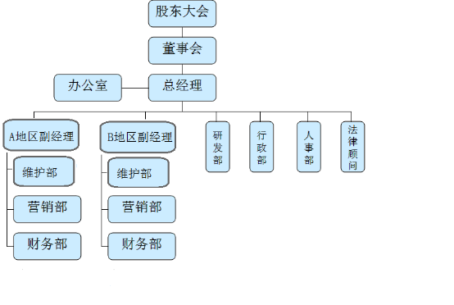

**4.3.2.管理制度**

成功的企业源于卓越的管理，卓越的管理源于合理、合法的规章制度。企业制度的重要性众所周知。优秀的制度不仅可以使员工产生动力，产生归属感，也可以使经营者从繁杂的事务中解脱出来，让制度进行管理；不仅可以体现现代企业管理的公平性，避免人为的随意性，实现企业的规范化管理，也不断推动企业向前发展

公司根据实际的需要相应建立各种制度，坚持自主管理。使企业更具创造力，更具生命力。所以本公司在制定各种规章制度时充分考虑到员工自主性的发挥，具体制度有人力资源管理制度、技术研究开发制度、生产管理制度、市场营销管理制度、财务制度、决策程序制度、危机管理制度。

（1）人力资源管理制度

“无规矩不成方圆”，对于任何企业来说，建立一个符合各种法律、能够确实行之有效的人力资源管理制度，是重要的基础性工作。琳珂PD医疗科技有限公司从以下几个方面来执行人力资源的管理。

琳珂PD医疗科技有限公司指定以下方案:

1、把好员工管理第一关——挑选员工

2、主管每日修炼——员工日常管理

3、培养高执行力的员工——员工行为规范与工作方法管理

塑造精英化人才——员工的培训与开发

4、让员工充分发挥自身的潜力、热情、忠诚——有效的激励与沟通

5、利用压力打造高绩效团体——压力管理

6、家和万事兴——有效的处理与员工的关系

7、让员工参与管理——授权的艺术

8、以诚薪换真心——薪水设计与员工绩效考核

绿色绩效——劳动合同与员工健康、安全管理

9、如何防止员工跳槽——留住核心员工

10、团体是企业竞争的尚方宝剑——团体管理策略

（2）技术研究开发制度：

在市场条件下，随着新技术革命，产品品种和质量的竞争愈演愈烈，开发活动成为企业生存和发展的生命线。我国的一些大规模或高新技术企业现在都设有研究开发部门，拥有大量的技术人才，每年所耗研究和开发费用也为数较大，并逐年递增。为此，探讨开发成本和实务处理很有必要。

琳珂PD医疗科技有限公司采用合作型技术创新模式，对自身企业来说，技术窗的物质基础条件和技术能力都比较薄弱，完全以自身的力量来开展创新活动，短期内很难提高和创新技术水平，而通过与其他机构的合作来共同推进技术创新则是一种十分明智的选择。合作战略可以是纵向合作本企业与南京医科大学进行合作，通过产学研究的紧密结合加速科技成果的产业化；也可以是横向合作——产品及规模均较为接近的科技园中专业软件公司共同出资组建研究中心，共同承担风险，获得利益。合作型技术创新模式是中小企业优化资源配置、提高创新有效性和效率的重要手段。

（3）生产管理制度：

一个作业流程必须由输入、输出和支持组成。输入是作业流程所“加工”的“原料”，而输出则是作业流程的“产品”。在“加工”过程中逐步实现“增值”。业务流程跨越部门的界限，团队合作、资源共享、服务客户，达到一致的组织目标。这个过程便是作业流程管理。

琳珂PD医疗科技有限公司采取全方位的管理，包括数据管理、监督管理、维护管理、售后服务等。

（4）市场营销管理制度

改革开发以来，中国经济体制逐渐由计划经济向市场经济转变，市场也有卖方市场向买方市场转变。少数企业变压力为动力，改革体制，制定合理的市场营销管理，使自身企业在时代大潮中掌握主动权。市场营销管理对于一个企业的成长有着不可磨灭的作用。因此，本公司拟采用以下措施，保证市场营销的顺利进行：第一，建立科学、实战的营销组织框架，确立企业整体营销观念，使本企业部门员工紧密结合；第二，树立完善的质量专业保障，在软件投入使用中，够专业，更便捷；第三，确立品牌战略，品牌特别是名牌已经成为当今世界进入市场的敲门砖；第四，制定合理实务的营销政策，充分发挥业务人员的宣传作用；第五，建立科学、高效的营销网络。拥有各式各样的销售渠道。

（5）财务制度

财务战略、财务治理与财务运作构成了现代财务的概念框架，三者构成了连贯的体系。财务战略既是企业战略的组成部分也是企业战略的价值管理形式，是资本渴望增值的内在动力驱使财务战略不失时机地借助各种载体朝着既定目标前进。财务治理要求企业通过合理设计组织结构促使财务人员自发地将财务战略落实到实际，是财务战略与财务合作的有机纽带。而财务运作是财务人员的具体实施行为，是将财务战略转化为现实的操作系统，要求组织具有执行力，能够将财务战略付诸实践。由此可见，对于财务的理解与运用应当跳出会计框架的窠臼，将更高层次的财务写入财务制度。为此，本公司将实施以下制度：第一，内部牵制制度规定了涉及企业款项和财物收付、结算及登记的任何一项工作，必须由两人或两人以上分工处理，以起到一种相互制约的作用；第二，建立健全内部审计制度，实施对会计的再监督；第三，建立财务审批权限和签字组合制度；第四，建立成本核算和财务会计的分析制度；第五，规范会计基础工作，提高会计工作的水平。

**4.4.人事管理**

（1）培训工程

培训工作一直以来都是公司能够不断前进的动力之一，需要对员工进行持续不断培训，以充实我们公司这个团队的管理，技术实力。

针对本公司刚刚起步的情况,我们计划将从以下三个方面入手：制定人员培训的流程，确定各岗位的培训教师；制定培训过程中各阶段的考核制度，加强培训效果的控制；制定各岗位的再培训制度，搞好中层及各关键管理岗位的培训。

具体操作：

第一，建立健全的培训制度，完善培训内容。本公司将从几个方面入手：分清培训过程中，各部门责任和需要达到的效果；优化培训的流程，使得培训更加顺畅，更加高效；完善培训的内容，各部门结合自己的培训要求，订立培训时间表，确定培训大纲和内容，培训考核的考核方式。

第二，培训定期考核最终考核完善。根据上述各部门的培训情况，对整个培训流程进行组织，达到一个有机结合，能够互相补充，互相促进的效果，同时得到整体的培训时间表、培训大纲和培训内容，并且以此对培训过程进行定期考核、对最终培训结果进行评估。

第三，结合各部门职能要求，各岗位的要求情况，对职员工的工作能力、工作情况进行必要调查，安排员工进行必要培训，以使得其更加适应自己的工作，达到甚至超过岗位要求。

（2）考核制度

通过第一部分工作的分析后，我们对各个岗位将会有一个整体的全面的了解，以此对各个岗位结合公司整体以及各部门情况得到各个岗位的考核制度，并且对这项制度进行不断的完善以期到达提高员工绩效、规范员工工作的目的。

（3）工资制度

工资的发放制度，是公司吸引人、留人的重要因素之一。工资的制度要做到合理、公平、有效，达到满足员工要求、激励员工工作的目的。

我们公司计划在两方面进行必要的强化：

计件制员工：改进和完善计件工资制度，要求做到工资幅度和数量、质量及个人表现挂钩。

其他员工：结合岗位分析，得到绩效标准，将工资发放与工作绩效结合来，激励员工、提升员工工作效率、满足企业发展需要，同时做到公平公正。

（4）凝聚力工程

本公司发展到一定事情后，比如3年,需要进搞好公司的凝聚力工程，力争做到合格人员能进的来、用的上、留的住。公司文化，工资制度，福利制度，以及公司的发展，都是公司吸引人、用人、留人的关键之一。

因此，我们制定的计划是：

加强对员工的关心，从小事做起，对员工福利以及薪资不妥之处进行改进，对员工工作环境进行改善等。

加强企业文化的教育，将企业文化内容加入培训内容之中，对员工进行不断的培训，加强企业文化对于员工工作的影响。

加强工资福利的改进，合理公正的薪资福利体系是留人的关键之一，要结合目前已有的制度，进行合理化的改进。

公司的各方面的进步，持续高速的发展是员工能够凝聚在一起为公司服务的关键之关键，要对公司各方面进行改进，不断提升公司的竞争力，不断地发展。这也是我们全公司全体员工需要做的事情。

（5）薪资、福利方案

公司建立初期由于公司规模较小，公司主要成员均为团队创始人，仅有正常薪酬无福利发放。

在公司发展期，随着公司规模扩大，设置具体公司薪资福利制度。

**第五章 财务分析**

**5.1.投融资分析**

**5.1.1.项目融资说明**

**5.1.1.1.资金需求量**

预计需求资金80万元

**5.1.1.2.拟出让股份**

引入风险投资一家，投入资金25万元，拟出让公司总股本的31%份额；引入战略伙伴一家，投资20万元，拟出让公司总股本的25%份额。

**5.1.1.3.筹资用途**

●购买设备和租赁（或后期购买）办公场地及厂房共需资金：50万元

●剩余用作流动资金：30万元

**5.1.1.4.风险投资者权利**

根据我国公司法及相关法律规范的规定，上市公司风险投资者享有下列权利：

1.依照其所持有的股份份额获得股利和其他形式的利益分配；

2. 参加或者委派股东代理人参加股东会议；

3. 依照其所持有的股份份额行使表决权；

4. 对公司的经营行为进行监督，提出建议或者质询；

5. 依照法律、行政法规及公司章程的规定转让、赠与或质押其所持有的股份；

6. 依照法律、公司章程的规定获得有关信息，包括：缴付成本费用后得到公司章程；缴付合理费用后有权查阅和复印下列资料：本人持股资料、股东大会会议记录、中期报告和年度报告、公司股本总额、股本结构等。

7. 公司终止或者清算时，按其所持有的股份份额参加公司剩余财产的分配；

8. 法律、行政法规及公司章程所赋予的其他权利。

**5.1.1.5.战略伙伴权利**

出资性质与风险资本不等同，作为公司的实际合资方，其在经营、管理、利润分配决策方面，根据所持股份享有相应的权利，承担相应义务。保留品牌的产权所有，包括品牌、商标、专利、商业秘密、经营管理理念和产品、设备等无形和有形的组合。

**5.1.2.投资规模**

●公司在成立时，需要投资约为**200万元**，资金需求如下所示；

●固定资产主要包括公司、设备等；

●无形资产主要指的是我们公司的注册权以及专利权等；

●流动资产以货币资金为主；

●不可预见则是我们根据风险考虑得出的。

**资金需求构成（单位：万元）**

|  |  |
| --- | --- |
| **费用项目** | **金额（万元）** |
| 固定资产投入 | 110.00 |
| 无形资产 | 25.00 |
| 流动资产 | 50.00 |
| 不可预见（按以上的4%计算） | 15.00 |
| 合计 | 200.00 |

## **5.1.3.注册资本及股权结构**

|  |  |  |
| --- | --- | --- |
| **股本来源** | **总额（万元）** | **比率** |
| 自筹资金 | 80 | 40% |
| 非专利技术 | 20 | 10% |
| 银行贷款 | 50 | 25% |
| 风险投资公司 | 50 | 25% |

股本结构中，创业团队技术及资金入股占总股本的50%，风险投资方面，我们打算引入投资公司作为战略伙伴，同时引入银行贷款，以利于筹资，化解风险，并为以后可能的上市做准备。

**5.2.财务预算**

启动资金

|  |  |
| --- | --- |
| 资金项目 | 金额（万元） |
| **一．固定资产（合计）** | **110** |
| 办公设备及其他硬件设备 | 110 |
| **二．无形资产（合计）** | **25** |
| 软件（股东技术参股） | 25（无需占用资金） |
| **三．流动资金（合计）** | **50** |
| 房租 | 7 |
| 水电 | 7 |
| 通信 | 5 |
| 交通 | 3 |
| 工资 | 22 |
| 维修 | 4 |
| 保险 | 1 |
| 开办费 | 1 |

预计固定成本费用核算表 单位：万元

|  |  |  |  |  |  |
| --- | --- | --- | --- | --- | --- |
| 年份 | 第一年 | 第二年 | 第三年 | 第四年 | 第五年 |
| 维修费 | 4 | 6 | 8 | 10 | 12 |
| 房租 | 7 | 7 | 8 | 9 | 10 |
| 办公费 | 110 | 110 | 115 | 120 | 120 |
| 人力资源成本 | 22 | 25 | 26 | 28 | 30 |
| 合计 | 143 | 148 | 157 | 167 | 172 |

**5.3.财务分析**

## **5.3.1.收益预测**

**5.3.1.1.预测销售收入**

**第一年销售收入预测表**

|  |  |  |  |  |  |  |
| --- | --- | --- | --- | --- | --- | --- |
| 项目 | 1月 | 2月 | 3月 | 4月 | 5月 | 6月 |
| 门诊人数（万人） | 200 | 200 | 200 | 300 | 300 | 300 |
| 产品收费（元） | 0 | 8 | 8 | 5 | 5 | 9 |
| 含税销售收入（万元） | 0 | 1600 | 1600 | 1500 | 1500 | 2700 |
| 项目 | 7月 | 8月 | 9月 | 10月 | 11月 | 12月 |
| 门诊人数（万人） | 400 | 400 | 500 | 500 | 500 | 600 |
| 产品收费（元） | 9 | 6 | 6 | 11 | 11 | 8 |
| 含税销售收入（万元） | 3600 | 2400 | 3000 | 5500 | 5500 | 4800 |

### 

### **5.3.1.2.销售和成本计划**

**表一 未来六年利润计划**

|  |  |  |  |  |  |
| --- | --- | --- | --- | --- | --- |
|  | 第一年 | 第二年 | 第三年 | 第四年 | 第五年 |
| 营业收入（万） | 300 | 480 | 600 | 760 | 880 |
| 营业税金及附加（5%） | 15 | 24 | 30 | 38 | 44 |
| 生产成本（万） | 80 | 100 | 150 | 200 | 250 |
| 人员工资费用（万） | 22 | 25 | 26 | 28 | 30 |
| 产品研发费用（万） | 20 | 25 | 33 | 40 | 50 |
| 推广宣传费用（万） | 15 | 15 | 18 | 18 | 20 |
| 其他费用（万） | 6 | 9 | 9 | 10 | 10 |
| 资产减值损失（万） | 0 | 0 | 0 | 0 | 0 |
| 公允价值变动损益（万） | 0 | 0 | 0 | 0 | 0 |
| 营业利润（万） | 142 | 282 | 334 | 426 | 476 |
| 所得税费用（20%） | 28.4 | 56.4 | 66.8 | 85.2 | 95.2 |
| 净利润（万） | 113.6 | 225.6 | 267.2 | 340.8 | 380.8 |

**表二 未来六年收支状况**

|  |  |  |  |  |  |
| --- | --- | --- | --- | --- | --- |
| 项目 | 第一年 | 第二年 | 第三年 | 第四年 | 第五年 |
| 销售收入（万元） | 300 | 480 | 600 | 760 | 880 |
| 净利润 （万元） | 113.6 | 225.6 | 267.2 | 340.8 | 380.8 |
| 达到收支平衡所需时间：24个月 | | | | | |

**第六章 风险分析**

**6.1 风险识别**

**6.1.1.市场不确定性风险**

新产品开发的不确定性首先表现在技术的不确定性上。在当下高新技术产业蜂拥而出的时代，技术的可行性，特别是电子信息技术的可行性难以估计，并且技术的快速变化也增大了技术的不确定性。

竞争对手等其他企业新产品开发的不确定性和信息的不对称性也给企业的新产品开发带来了不确定性。如果企业的新产品开发落后于别人的开发，则会降低或丧失新产品的价值。在这个过程中，我公司应根据总体战略与市场需求，借助先前的用户积累，不断地加以完善扩充自我的功能，努力保持行业领头羊的地位，以此来降低不确定性的风险。

消费者需求的多样化、个性化等需求的变化和政府政策的变化使环境的不确定性增大，从而增大了新产品进入市场以后的不确定性。当下人们对医疗信息共享系统的需求的变化因素较小，在可预见的未来，医疗信息共享系统需求的变化主要是向更为快捷，更为专业的方向发展，而本公司产品借助网络信息平台，徐州医学院临床专业为后盾，发展完全符合这一发展趋势，因此市场不确定性的风险因素较小。

**6.1.2.研发风险**

新产品开发是一般企业，尤其是高新技术企业保持强劲竞争优势的基本手段，它可以使企业获取高额回报。我公司项目是在充分的前期调研的基础上完成的。通过调研可发现仅有2%的医院有不完全的信息统计体统，为此体现我公司产品市场需求量大，医院的合作需求高，同时表明我公司在研发上有着充分的技术保障和动力。对于未来将研发的产品、与专业软件公司的合作，已经有一系列相关的前期研发资料，在一定程度上能够降低研发风险。我公司非常注重技术创新，将一直保持在技术研发领域的先进性。

**6.1.3.运行不确定性风险**

企业的创建发展中必须考虑企业生产不确定性风险,本公司产生的不确定性风险主要有：

|  |  |  |
| --- | --- | --- |
| 可能出现技术缺陷 | 产生后果 | 应对策略 |
| 医疗信息分享系统电子编码技术（如前期的电子软件编码或者后期的数据维修等信息技术上出现问题） | 由于编码信息上出现的问题，导致系统的暂停使用，给消费者的使用带来不便，从而导致消费群体下降。 | 与专业IT公司联合，内测期间保证系统的各方面的可使用性，并调查消费者们的接受能力并及时改正，保证其各项功能都可以精准执行之后再投入使用，使用后再定期进行数据维护保证系统的使用正常。 |
| 医疗信息分享系统的医学专业技术  （如化验检查信息可能有误，诊断结果有误等医学专业上的错误） | 信息系统的信息展示环节上出现频繁信息显示错误的医学技术问题，则会导致消费者的不信任，市场销售急剧降低最终也会导致运行上的停滞。 | 利用我校附属医院的资源，安排职业医师进行信息维护，并安排医院的专业教授，主任医师对系统所涉及相关专业医学知识进行指导、检验和审核。 |

a.技术本身缺陷引发运行不确定性

我公司将通过以上两个策略对系统所需技术进行严格把控，努力降低技术本身缺陷所带来的运行不确定性风险。

b.市场销售不确定带来的运行不确定性

我公司产品是医疗信息分享系统，作为新问世的产品，即开创的是一个全新市场的产品，消费者的了解、认可、消费有一个过程，这个过程有快有慢，所以对产品的需求也存在波动，相似产品与可替代产品的出现或者销售都会对本产品产生影响。同时代理商对于所操作市场的开发不能达到预期效果，其对于生产商的忠诚度不能保证，这会导致我公司未来在其他地区的销售不确定性。

c.员工离职等管理不善引发

我公司快捷方便的医疗信息分享系统是一种新兴系统，其技术被掌握于核心技术人员手中，技术人员若发生跳槽或离岗会对本公司的生产带来影响。

d.临时不可抗拒因素引发

比如本公司已经与某软件公司达成协议,其提供技术上的支持，但是出于其自身原因或者国家政策变化导致其公司自身破产,以致合同无法履行,运行陷入停滞。

**6.1.4.竞争风险**

市场风险的大小主要取决于三个基本因素:

|  |  |
| --- | --- |
| 基本因素 | 对市场风险的影响 |
| 市场竞争规模 | 竞争双方投入的竞争力量和成本越大，竞争规模越大，市场风险就越大。 |
| 市场竞争的激烈程度 | 主要表现为企业间在争夺市场占有率、提高销售额和盈利率等方面的抗衡状态。市场竞争越激烈，竞争双方所面临的风险就越大 |
| 市场竞争的方式 | 竞争方式是竞争双方在竞争时所采取的手段和策略，一般可以划分为价格竞争和非价格竞争两类。一般地说，价格竞争较为激烈，特别是竞争双方轮番降价，经常造成两败俱伤。 |

从现有的医疗信息系统领域来看，作为一个新兴的产业，竞争并不激烈，然而在当下信息化时代的大背景，未来医疗信息系统的竞争一定十分激烈，为此我们一定要抓住先机，打造良好的口碑，积攒一定的长期消费客户，并且不断完善自我功能，更加专业快捷的为消费者服务，从而降低未来来自市场的竞争风险。

**6.1.5.政策风险**

外部环境对中小企业发展影响最大的因素选择中，被列入前三位的是：宏观经济调控政策（占39.4％）、国际市场影响（占30.5％）和税收政策（占19.3％）。

我市《关于鼓励和扶持大学生在徐自主创业的意见》对大学生创业给予资金支持。降低大学生自主创业的风险。

**6.1.6.财务风险**

企业财务风险存在于企业财务管理工作的各个环节，企业的财务决策几乎是在风险和不确定性的情况下做出的，尤其是在中国市场经济发育不健全的条件下更是不可避免。特别是在企业创立初期，财务风险对公司的发展会造成巨大的影响。因此建立企业财务风险识辨系统和有效的风险处理机制，加强企业财务风险管理，建立和完善财务预警系统尤其必要。

**6.1.7.破产风险**

公司不能偿还债务的风险，是一种永恒存在的风险，为了防止企业破产而建立的报警和实施系统，本公司将建立破产风险预警系统，通过对影响或决定破产风险的主要因素进行分析研究，力求掌握其未来变化的脉络和趋势，并由此判断破产风险的性质及其影响程度。它通过一系列单项指标及综合性指标，对破产风险进行测度，评判企业财务状况，当风险接近预警线时能够及时向经营者作出预警，使经营者采取措施，以避免企业破产。

**6.1.8.风险评估**

风险指数=风险发生概率分值×风险危害性分值

|  |  |  |  |  |  |
| --- | --- | --- | --- | --- | --- |
| 风险发生概率 | | | 风险危害性 | | |
| 概率等级 | 概率范围 | 分值 | 危害等级 | 分值 | 危害性描述 |
| A | 0.9%以下 | 1 | Ⅰ | 1 | 对公司财务状况冲击极微  对公司战略和经营影响极轻微  利益相关各方轻微关注  对公司财务状况冲击巨大  对公司战略和经营造成重大影响  利益相关各方严重关注 |
| B | 1% - 4% | 3 | Ⅱ | 2 |
| C | 5% - 14% | 6 | Ⅲ | 5 |
| D | 15% -34% | 8 | Ⅳ | 8 |
| E | 35%以上 | 10 | Ⅴ | 10 |

由该公式可以计算出十九个风险指数分值即：1、2、3、5、6、8、10、12、15、16、24、30、40、48、50、60、64、80、100。

我们将以上19个风险指数分为三档：

|  |  |  |  |
| --- | --- | --- | --- |
| 档 次 | 分 值 | 风险级别 | 风险程度 |
| 第一档 | 1 -10分 | 蓝色级 | 轻 微 |
| 第二档 | 12 - 50分 | 黄色级 | 一 般 |
| 第三档 | 50以上 | 红色级 | 严 重 |

**6.1.9.风险评估表**

|  |  |  |  |  |
| --- | --- | --- | --- | --- |
| 风 险 | 概率等级 | 危害等级 | 风险指数 | 风险级别 |
| 产品的创新性会使我公司产品逐步失去竞争 | B | Ⅳ | 24 | 一 般 |
| 竞争对手可能开发出更先进的产品或成本更低的替代品 | C | Ⅴ | 60 | 严 重 |
| 后续研发的各项核心技术难以达到公司战略要求 | B | Ⅲ | 15 | 一 般 |
| 新产品推出后公司无法准确确定市场的竞争能力 | C | Ⅳ | 48 | 一 般 |
| 初期需求量小，仅几家医院愿意尝试，因而导致运行和成本难以控制，公司计划制定困难 | D | Ⅳ | 64 | 严 重 |
| 产品政策、税收政策等方面的调整都可能给公司的运营带来一定的风险 | A | Ⅱ | 2 | 轻 微 |
| 公司未能获得最佳的优惠政策 | A | Ⅱ | 2 | 轻 微 |
| 公司管理属于学生创业，缺乏创业经验 | D | Ⅴ | 80 | 严 重 |
| 管理层成员可能中途退出，会影响公司凝聚力，造成公司短期经营的紊乱 | C | Ⅲ | 30 | 一 般 |
| 公司资金不到位，将直接影响公司的开办 | C | Ⅴ | 60 | 严 重 |
| 在公司资金不足的情况下，需融资解决资金短缺困难 | E | Ⅲ | 50 | 严重 |
| 公司不能完全确保能按计划增资扩股，获得发展资金，也不能保证上市计划会得到有关部门的及时批准 | D | Ⅱ | 16 | 一 般 |
| 不能挖掘到合适的研发人员及难以保持人才结构的稳定和优化 | D | Ⅴ | 80 | 严 重 |
| 风险资金退出方式不当可能会对公司经营产生不利影响 | B | Ⅴ | 30 | 一 般 |
| 公司财务数据不够完整准确，无法全面真实地反映企业财务状况 | A | Ⅱ | 2 | 轻 微 |
| 公司无法偿还到期债务及利息 | C | Ⅳ | 48 | 严 重 |

**6.2.风险防范及措施**

**6.2.1.风险处理**

我公司对风险控制所采取的措施和方法主要有：风险降低（减轻）、风险抵消、风险分散、风险转移。

具体风险控制方法如下——

|  |  |  |
| --- | --- | --- |
| 风险类型 | 控制方法 | 措施 |
| 技 术 | 风险分散 | 依靠公司本身所在学校平台的专业力量，并与有关软件公司保持合作关系 |
| 市 场 | 风险降低、风险转移 | 市场调查人员定期出具市场调查报告，利用软件进行售后评价反馈，时刻调整时常策略 |
| 运行 | 风险分散 | 与主要的软件公司良好合作关系，要求按时对客户端进行升级维修，定期检查。 |
| 政 策 | 风险降低、风险转移 | 关注政策导向，与政府保持良好关系。 |
| 管 理 | 风险降低 | 实行扁平的组织结构，加强企业整体协调能力 |
| 人 才 | 风险降低 | 采用适当的激励机制，对关键人员则采用期股许诺的方式 |
| 财 务 | 风险降低、风险分散 | 建立财务预警机制 |

**6.2.2.市场销售风险防范措施**

我公司依托于徐州医学院临床医学专业，于徐州医学院附属医院开始进行合作试点运行，依靠徐医附院就医人流量与推广力，可以大大减缓消费者了解认可产品的难度，从而减轻我公司产品在起步阶段的阻力。同时我公司当地代理商的选择将严格要求；我们将派出技术人员和市场人员全程参与市场开发。依据授权原则和市场规则适时加固合作关系，在价格保护等各个方面进行控制和支持。公司也十分注重产品本身的服务质量和技术创新水平，这些举措将会大大降低市场销售的不确定性。

**6.2.3.财务风险防范措施**

a.建立短期财务预警系统，编制现金流量预算

为能准确编制现金流量预算，企业应该将各具体目标加以汇总，并将预期未来收益﹑现金流量﹑财务状况及投资计划等，以数量化形式加以表达，建立企业全面预算，预测未来现金收支的状况，以月、季、半年及一年为期，建立滚动式现金流量预算。

b.确立财务分析指标体系，建立长期财务预警系统

对企业而言，在建立短期财务预警系统的同时，还要建立长期财务预警系统。其中获利能力、偿债能力、经济效率、发展潜力指标最具有代表性。获利是企业经营最终目标，也是企业生存与发展的前提。

c.结合实际采取适当的风险策略

在建立了风险预警指标体系后，企业对风险信号监测，如出现销售量上不去、质量下降、应收帐款增大、成本上升等问题，要根据其形成原因及过程，指定相应切实可行的风险管理策略，降低危害程度。

d.加强财务活动的风险管理

对于所有者投资而言，不存在还本付息问题，可长期使用，自由支配，其风险只存在于使用效益的不确定性上。而对于借入资金而言，企业在取得财务杠杆利益时，实行负债经营而借入资金，从而给企业带来丧失偿债能力的可能和收益的不确定性。筹资风险产生的具体原因及防范有几方面：由于利率波动而导致企业筹资成本加大的风险，一旦筹集了高于平均利息水平的资金，可争取提前还债等补救措施。

**6.3.风险资本退出**

**6.3.1.退出时间**

公司正式运营后第3年左右退出。 这一时期，公司运营状况基本成熟，产品链大体形成，后续研发持续发展态势稳定；已初步树立良好的企业形象，产品已有相当的知名度，公司投资的收益现值将高于公司的市场价值，是风险投资撤出的最佳时机。此外，股东在确认退出时需提前30日向股东大会提出申请，股东大会会在15日之内清算退股人员账目，与退股人员进行核实。在确认退出股份数量15日之内向退股人员确认新股东并办理相关手续。

**6.3.2.退出方式**

公司股东的具体退出方式：

**6.3.2.1.股权转让**

股东可以通过股权转让方式退出公司。股权转让方式包括股东之间转让和向股东以外的人转让两种方式。

（1）股东之间转让股权：

股东之间可以相互转让其全部或者部分股权。

（2）股东以外的人转让股权：

股东向股东以外的人转让股权，应当经其他股东过半数同意。股东应就其股权转让事项书面通知其他股东征求同意，其他股东自接到书面通知之日起满三十日未答复的，视为同意转让。其他股东半数以上不同意转让的，不同意的股东应当购买该转让的股权；不购买的，视为同意转让。

（3）公司章程对股份转让的规定：

公司章程对股权转让另有规定的，从其规定。

**6.3.2.2.申请退股的法定情形**

有下列情形之一的，对股东会该项决议投反对票的股东可以请求公司按照合理的价格收购其股权：

（1）公司连续五年不向股东分配利润，而公司该五年连续盈利，并且符合本法规定的分配利润条件的；

（2）公司合并、分立、转让主要财产的；

（3）公司章程规定的营业期限届满或者章程规定的其他解散事由出现，股东会会议通过决议修改章程使公司存续的。

自股东会会议决议通过之日起六十日内，股东与公司不能达成股权收购协议的，股东可以自股东会会议决议通过之日起九十日内向人民法院提起诉讼。

由此可见，股东要行使其退股的权利，必须符合上述三种法定情形之一。上述三种情形都属于公司存续期间很难出现的情形。除上述三个法定退股情形外，在现行法律框架下股东想退股是没有相关法律依据的。

**6.3.2.3.解散公司**

从公司法的规定分析，股东在公司解散的情形下等同于取得了退出公司的法律效果。

（1）公司章程规定的营业期限届满或公司章程规定的其他解散事由出现；

（2）股东会或股东大会决议解散。公司财产在分别支付清算费用、职工工资、社会保险费用和法定补偿金、交出资比例分配。当公司在依据公司章程或者股东会议决议而解散的情况下，公司股东实际取得了退出公司的法律目的。

（3）特殊情况下股东可申请人民法院强制解散公司。公司经营管理发生严重困难，继续存续会使股东利益受到重大损失，通过其他途径不能解决的，持有公司全部股东表决权百分之十以上的股东，可以请求人民法院解散公司。

总之，经过以上相关法律分析，股权转让、法定退股、依据公司章程和股东会议决议解散公司、提起解散公司之诉等是目前解决股东从公司退出的几种方式。该几种方式优劣分析如下：

1.股权转让为最快速、经济的解决方式，应为股东考虑退出公司时的优先选择。

2.依据公司章程和股东会议决议解散公司优点是能很好的保护股东退出时的权利，缺点是办理相关手续比较烦琐。

3.法定退股情形很难出现，但也是推出公司的一种理想选择。

4.在公司拒绝收购股东符合法定退股条件的股份时，股东可以向人民法院提起诉讼。

5.向人民法院提起强制解散公司之诉。此种方式是股东在穷尽其他救济方式的最后的救济手段，即在股东的合法权益受到严重影响，公司的经营管理会受到严重影响的前提下，当其他救济手段都穷尽之后，公司股东可向人民法院提起强制解散公司之诉。

1. **团队介绍**

**A.策划部**

 策划部作为制作方案的策划者、组织者，其主要职能是负责前期方案策划，对客户的需求进行创意，解决客户问题并增加方案亮点，通过创造性的思维对设计方案进行准确定位、策划，且能用最少的投入为项目创造最大的价值。

**B.设计部**

设计本着创意领先的原则，以全新的理念，并结合策划部的策划方案及资料收。集整理，结合制作部的可行性技术设计出一套设计图纸。将展厅的演示效果最大化。

**C.制作部**

制作部以设计方案和制作方案为蓝本，以制作流程和制作工艺为准则，以制作质量和甲方要求为标杆对展厅进行安全可靠施工，务求成品达到最佳展示目地，有方案变成成品。

**D.系统集成部**

系统集成部主要是进行各种系统的整合控制，将展厅的声光电等进行完美结合，使播放过程中影片、灯光、影像有序的进行穿插，用创意交互的理念将视听信息空间和声、光、电控制完美结合，通过多维控制平台将被动交互变为自然交互，将影片所要表现的内容更深刻的体现出来。

**E.研发部**

 研发部以展厅要求配合策划设计部完成施工图的设计工作，对高、精、尖设备软件的研发及研发成果的测试，完成为公司建设项目的软硬件配置工作。

**F.售后部**

负责协调好现场制作人员，积极落实、解决好遗留问题及甲方关于施工质量的投诉。负责展厅从签订《制作合同》起至保修期内所发生的破损及清理等问题，进行了解情况并及时处理。